**Содержание**

1. Операции реляционной алгебры (1-5);
2. Триггеры (6-11);
3. Пользовательские функции (12-20);
4. Хранимые процедуры (21-30);
5. Курсоры (31-39);
6. Нормализация реляционных баз данных (40-44);
7. Построение ER-диаграмм (45-49);
8. Операторы создания таблиц (50-51);

**1. Операции реляционной алгебры**

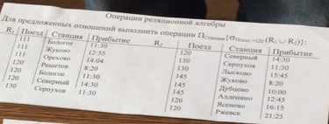

Решение

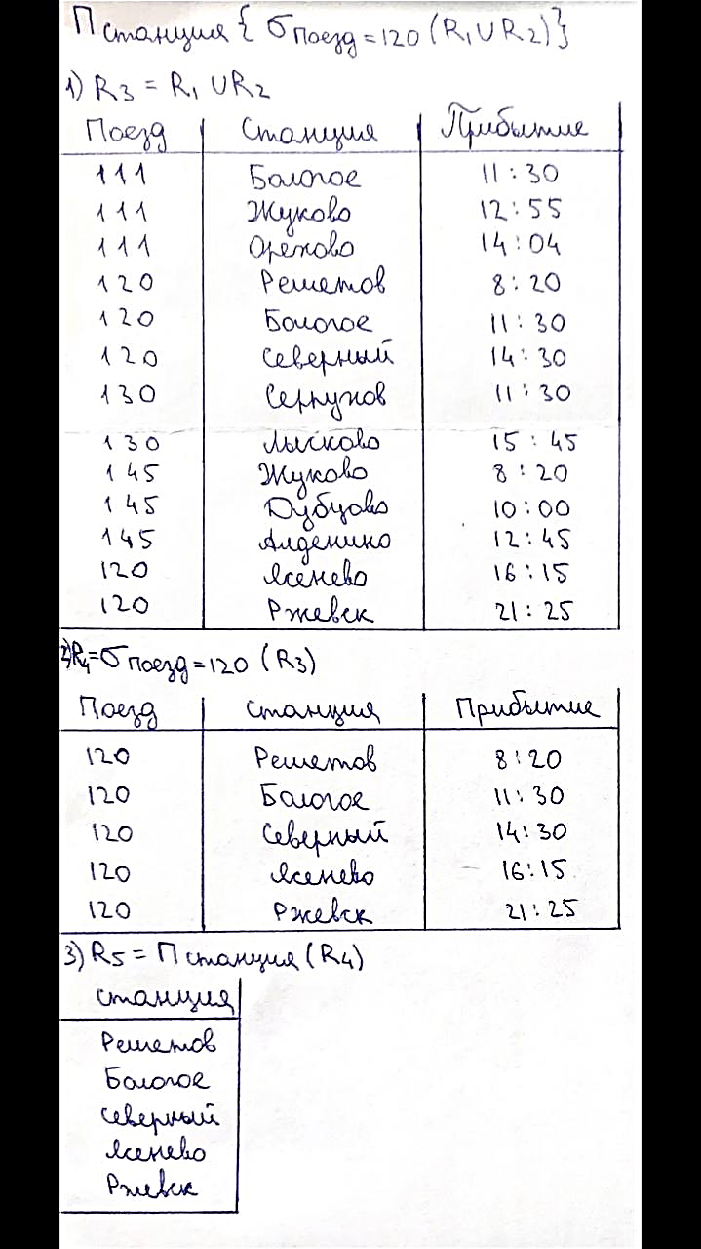

**2. Операции реляционной алгебры**

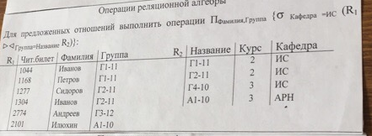

Решение

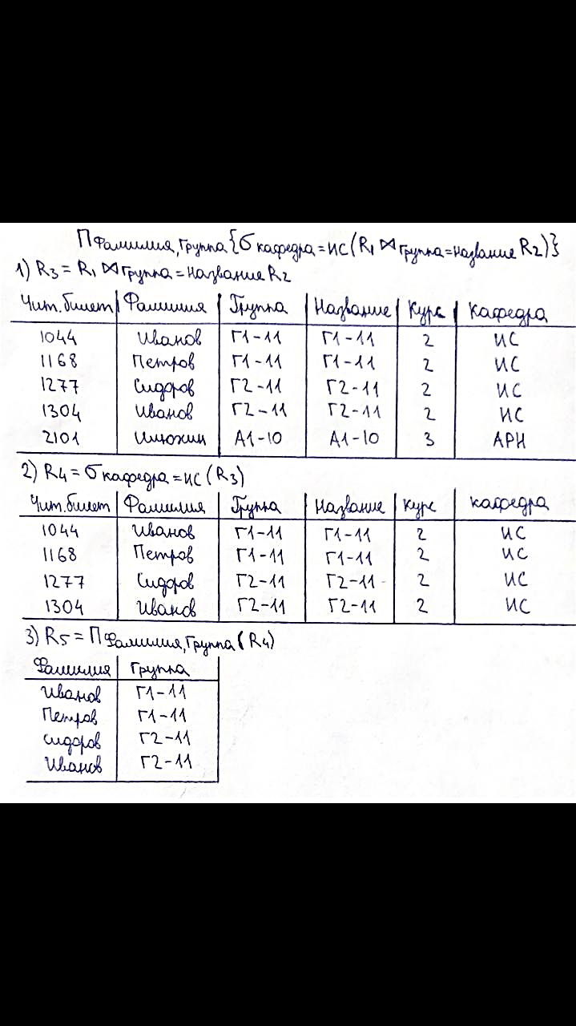

**3. Операции реляционной алгебры**

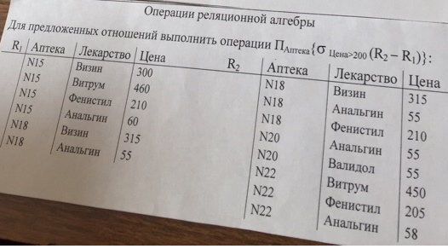

Решение

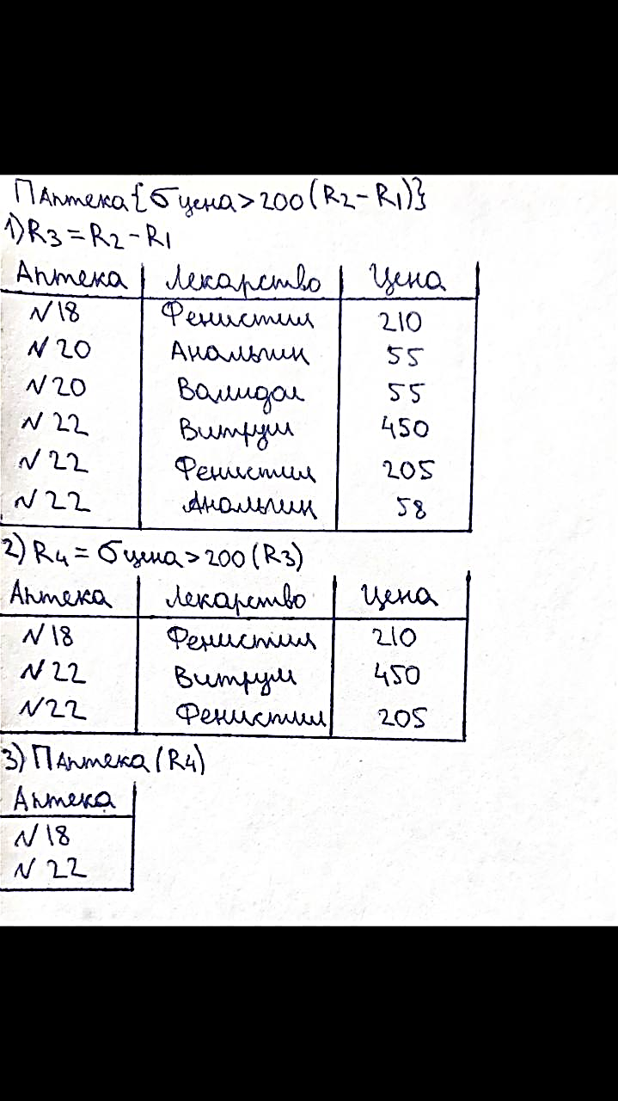

**4. Операции реляционной алгебры**

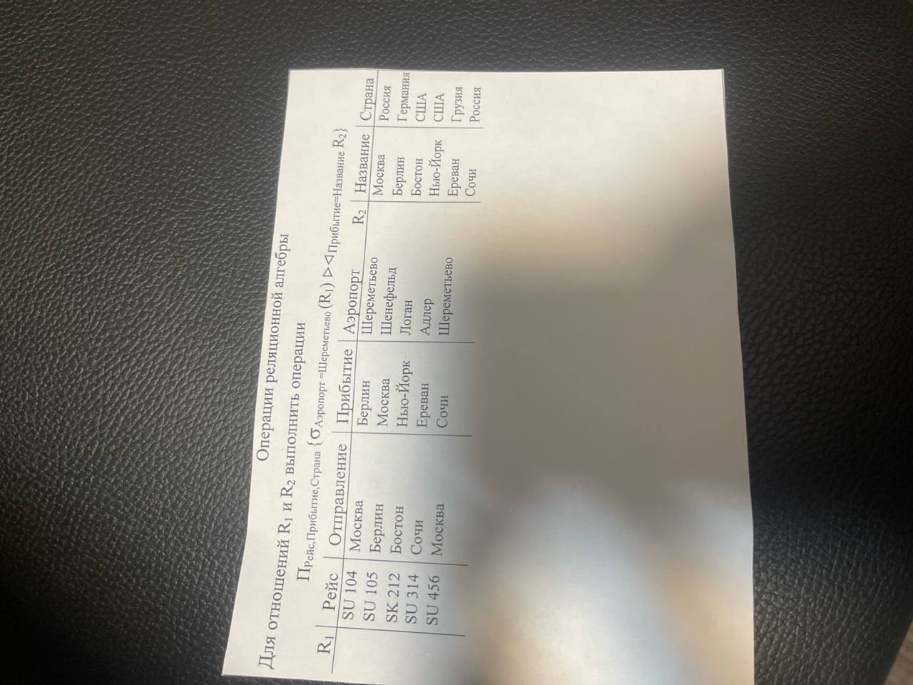

Решение

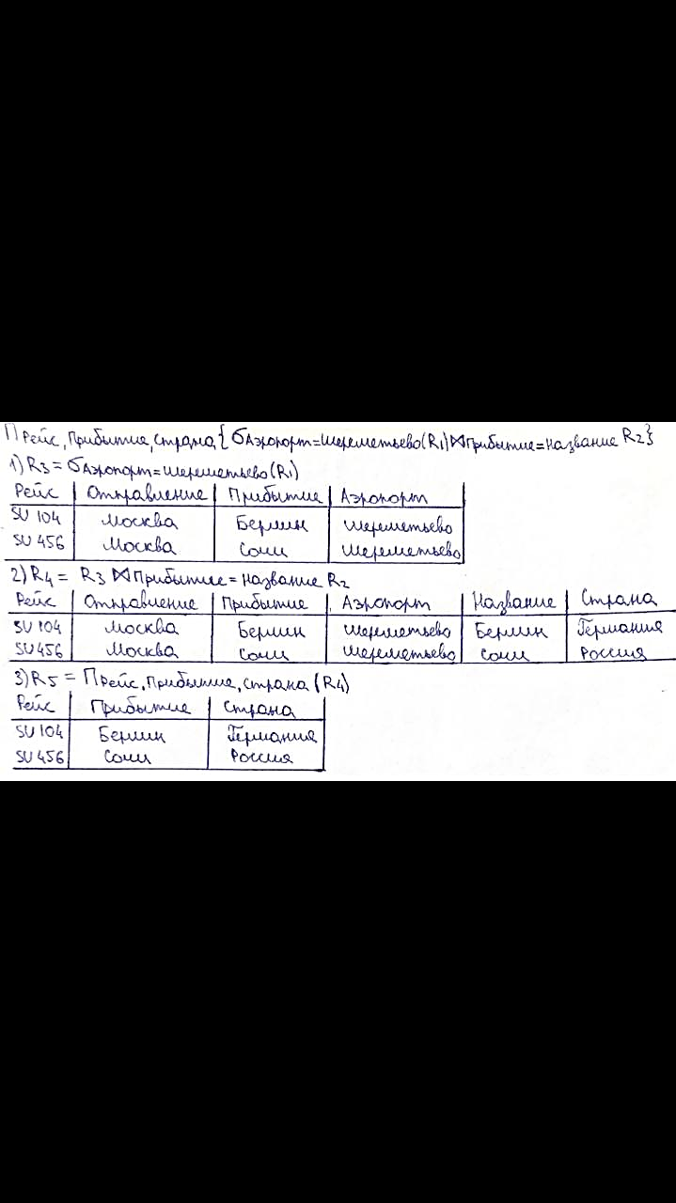

**5. Операции реляционной алгебры**

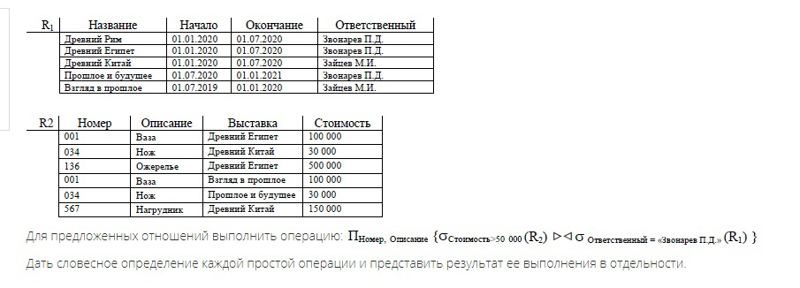

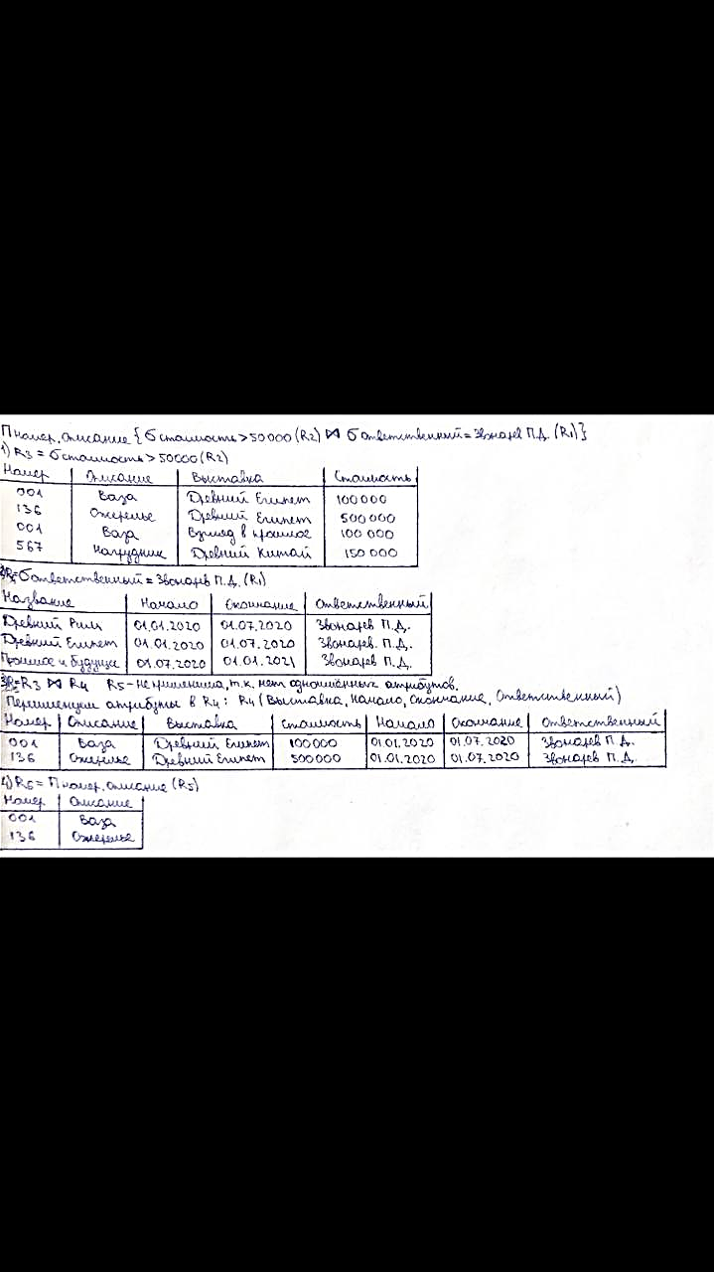

**6. Триггеры (1)**

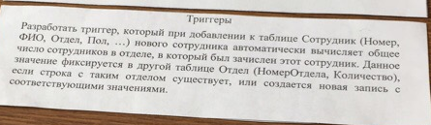

Разработать триггер, который при добавлении к таблице Сотрудник (Номер, ФИО, Отдел, Пол, ...) нового сотрудника автоматически вычисляет общее число сотрудников в отделе, в который был зачислен этот сотрудник. Данное значение фиксируется в другой таблице Отдел (НомерОтдела, Количество), если строка с таким отделом существует, или создается новая запись с соответствующими значениями.

**Решение**

CREATE TRIGGER Trg_NewSotr ON Сотрудник

AFTER INSERT

AS

BEGIN

DECLARE @otdel INT

DECLARE @count_sotr INT

SELECT @otdel = Отдел FROM inserted

SELECT @count_sotr = COUNT(*) FROM Сотрудник WHERE Отдел = @otdel

IF NOT EXISTS (SELECT НомерОтдела FROM Отдел WHERE НомерОтдела = @otdel)

INSERT INTO Отдел VALUES (@otdel, @count_sotr)

ELSE

BEGIN

UPDATE Отдел SET Количество = @count_sotr WHERE НомерОтдела = @otdel

END

END

**7. Триггеры (2)**

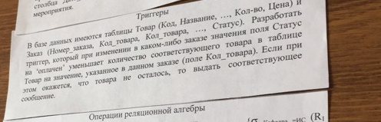

В базе данных имеются таблицы Товар (Код, Название, Кол-во, Цена) и Заказ (Номер заказа, Код_товара, Кол_товара, Статус). Разработать триггер, который при изменении в каком-либо заказе значения поля Статус выдать соответствующее на «оплачен» уменьшает количество соответствующего товара в таблице Товар на значение, указанное в данном заказе (поле Кол_товара). Если при этом окажется, что товара не осталось, то выдать соответсвующее сообщение.

**Решение**

CREATE TRIGGER trg_update_status ON Заказ

AFTER UPDATE

AS

BEGIN

DECLARE @status VARCHAR(255), @kolvo INT, @code INT, @kolvo_zakaz INT

SELECT @status = Статус FROM INSERTED

IF @status = 'ОПЛАЧЕН'

SELECT @code = Код_товара FROM INSERTED

SELECT @kolvo = Кол-во FROM Товар WHERE Код = @code

SELECT @kolvo_zakaz = Кол_товара FROM Заказ WHERE Код_товара = @code

IF @kolvo >= @kolvo_zakaz

BEGIN

UPDATE Товар SET Кол-во = Кол-во - @kolvo_zakaz WHERE Код = @code

IF (@kolvo - @kolvo_zakaz) = 0

BEGIN

PRINT 'Товар закончился. Необходимо заказать.'

END

END

ELSE

BEGIN

PRINT 'Недостаточное количество. Невозможно провести оплату.'

ROLLBACK TRANSACTION

RETURN

END

END

**8. Триггеры (3)**

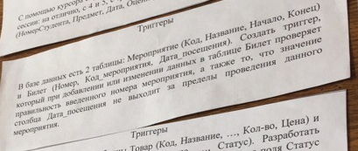

В базе данных есть 2 таблицы: Мероприятие (Код, Название, Начало, Конец) и Билет (Номер, Код_ мероприятия, Дата посещения). Создать триггер, который при добавлении или изменении данных в таблице Билет проверяет правильность введенного номера мероприятия, а также то, что значение столбца Дата_посещения не выходит за пределы проведения данного мероприятия.

**Решение**

CREATE TRIGGER trg_Chek_bilet ON Билет

AFTER INSERT, UPDATE

AS

BEGIN

DECLARE @code_mer INT, @date_pos DATE

SELECT @code_mer = Код_мероприятия, @date_pos = Дата_посещения FROM inserted

IF NOT EXISTS (SELECT * FROM Мероприятие WHERE Код = @code_mer)

BEGIN

PRINT ('Данного мероприятия не существует.')

ROLLBACK TRANSACTION

RETURN

END

IF NOT EXISTS (SELECT * FROM Мероприятие WHERE @date_pos BETWEEN Начало AND Конец AND Код = @code_mer)

BEGIN

PRINT ('Дата посещения выходит за пределы проведения данного мероприятия.')

ROLLBACK TRANSACTION

RETURN

END

END

**9. Триггеры (4)**

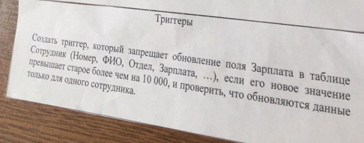

Создать триггер, который запрещает обновление поля Зарплата в таблице Сотрудник (Номер, ФИО, Отдел, Зарплата, ...), если его новое значение превышает старое более чем на 10000, и проверить, что обновляются данные только для одного сотрудника.

**Решение**

CREATE TRIGGER trg_UpdateZP ON Сотрудник

AFTER UPDATE

AS

BEGIN

DECLARE @zp INT, @new_zp INT

SELECT @zp = Зарплата FROM deleted

SELECT @new_zp = Зарплата FROM inserted

IF (SELECT COUNT(*) FROM inserted) > 1

BEGIN

PRINT ('Данные могут обновляться только для одного сотрудника за раз.')

ROLLBACK TRANSACTION

RETURN

END

IF (@new_zp-@zp)>10000

BEGIN

PRINT 'Зарплата не должна быть увеличена больше, чем на 10000'

ROLLBACK TRANSACTION

RETURN

END

END

**10. Триггеры (5)**

В базе данных имеется следующий набор таблиц: Клиент (Номер, Фамилия), Товар (Код, Название, Кол-во, Цена), Заказ (Номерзаказа, Номерклиента, Кодтовара, Колтовара, Стоимость). Требуется разработать триггер типа INSTEAD OF, который при добавлении нового заказа проверяет:

добавление ТОЛЬКО ОДНОГО заказа;

СУЩЕСТВОВАНИЕ введенного товара в таблице Товар;

количество заказанного товара не должно превышать количества товара, имеющегося в наличии (данные в таблице Товар).

При невыполнении любого из условий выдать соответствующее сообщение.

CREATE TRIGGER trg_newZakaz ON ЗАКАЗ

INSTEAD OF INSERT

AS

BEGIN

DECLARE @kod_tovara INT, @kolvo_zakaz INT, @kolvo_tovar INT

SELECT @kolvo_zakaz = Колтовара, @kod_tovara = Кодтовара FROM INSERTED

SELECT @kolvo_tovar = Кол-во FROM Товар WHERE Код = @kod_tovara

IF (SELECT COUNT (*) FROM inserted)>1

BEGIN

PRINT 'НЕЛЬЗЯ ДОБАВИТЬ БОЛЬШЕ ОДНОГО ЗАКАЗА ЗА РАЗ'  
 RETURN

END

IF NOT EXISTS (SELECT * FROM Товар WHERE Код = @kod_tovara)

BEGIN

PRINT 'Данный товар не существует.'

RETURN

END

IF (@kolvo_zakaz > @kolvo_tovar)

BEGIN

PRINT 'Товаров в наличии недостаточно для оформления данного заказа.'

RETURN

END

INSERT INTO ЗАКАЗ SELECT * FROM INSERTED

PRINT 'Заказ успешно оформлен'

END

**11. Триггеры**

В базе данных имеются таблицы Врач (ФИО, Год_рождения, Специальность) и Вакансия (Специальность, Кол-во). Разработать триггер типа INSTEAD OF, который при добавлении нового врача:

проверяет добавление ТОЛЬКО ОДНОГО врача;

проверяет СУЩЕСТВОВАНИЕ вакансии по его специальности;

уменьшает на единицу число вакансий по данной специальности;

если при этом окажется, что число вакансий по данной специальности не осталось, то строка с данной специальностью должна быть удалена из таблицы Вакансия

При невыполнении любого из условий выдать соответствующее сообщение.

CREATE TRIGGER trg_AddDoctor ON Врач

INSTEAD OF INSERT

AS

BEGIN

DECLARE @spetsialnost VARCHAR(90)

SELECT @spetsialnost = Специальность FROM inserted

IF (SELECT COUNT(*) FROM inserted) > 1

BEGIN

PRINT 'Нельзя добавить больше одного врача за раз'

RETURN

END

IF NOT EXISTS (SELECT * FROM Вакансия WHERE Специальность = @spetsialnost)

BEGIN

PRINT 'Нет вакансий на данную специальность.'

RETURN

END

ELSE

BEGIN

UPDATE Вакансия SET Кол-во = Кол-во - 1 WHERE Специальность = @spetsialnost

INSERT INTO Врач SELECT * FROM inserted

IF (SELECT Кол-во FROM Вакансия WHERE Специальность = @spetsialnost) = 0

DELETE FROM Вакансия WHERE Специальность = @spetsialnost

END

END

**12. Пользовательские функции (1)**

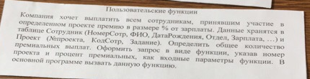

Компания хочет выплатить всем сотрудникам в определенном проекте премию в размере % от зарплаты. Данные хранятся в всем сотрудникам, принявшим участие в таблице Сотрудник (НомерСотр, ФИО, ДатаРождения, Отдел, Зарплата, ...) и Проект (Noпроекта, КодСотр. Задание). Определить общее количество премиальных выплат. Оформить запрос в виде функции, указав номер проекта и процент премиальных, как входные параметры функции. В основной программе вызвать данную функцию.

**Решение**

CREATE FUNCTION Premia (@num INT, @procent INT)

RETURNS DECIMAL(12,2)

AS

BEGIN

DECLARE @premia DECIMAL(12,2)

SELECT @premia = SUM(Зарплата*@procent/100) from Сотрудник JOIN Проект ON Сотрудник.НомерСотр = Проект.КодСотр WHERE Проект.НомерПроекта = @num

RETURN @premia

END

**Вызов:**

DECLARE @premia DECIMAL(12,2)

SET @premia = Premia(3, 10)

PRINT 'Премия составила: ' + CAST(@premia AS VARCHAR(20))

**13. Пользовательские функции (2)**

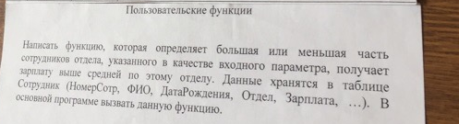

Написать функцию, которая определяет большая или меньшая часть сотрудников отдела, указанного в качестве входного параметра, получает зарплату выше средней по этому отделу. Данные хранятся в таблице Сотрудник (НомерСотр, ФИО, ДатаРождения, Отдел, Зарплата, ...). В основной программе вызвать данную функцию.

**Решение Юра (приняли на экзамене):**

CREATE FUNCTION CheckSalary

(

@Division INT -- Входной параметр: название отдела

)

RETURNS VARCHAR(20)

AS

BEGIN

DECLARE @AverageWage DECIMAL(10, 2);

DECLARE @EmployeesHigher INT;

DECLARE @EmployeesLow INT;

DECLARE @TotalNumber INT;

-- Вычисление средней зарплаты по отделу

SELECT @AverageWage = AVG(Зарплата)

FROM Сотрудник

WHERE Отдел = @Division;

-- Подсчет количества сотрудников с зарплатой выше средней

SELECT @EmployeesHigher = COUNT(*)

FROM Сотрудник

WHERE Отдел = @Division AND Зарплата > @AverageWage;

-- Подсчет общего количества сотрудников в отделе

SELECT @TotalNumber = COUNT(*)

FROM Сотрудник

WHERE Отдел = @Division;

-- Подсчет количества сотрудников с зарплатой ниже или равной средней

SET @EmployeesLow = @TotalNumber - @EmployeesHigher;

-- Определение результата

IF @EmployeesHigher > @EmployeesLow

RETURN 'Большая часть';

ELSE

RETURN 'Меньшая часть';

END;

Вызов функции:

DECLARE @res VARCHAR(20)

SET @res = CheckSalary(1)

PRINT @res

**14. Пользовательские функции (3)**

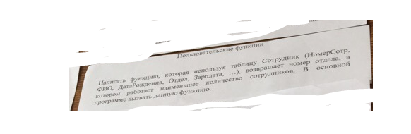

Написать функцию, которая используя таблицу Сотрудник (НомерСотр, ФИО, ДатаРождения, Отдел, Зарплата, ...), возвращает номер отдела, в котором работает наименьшее количество сотрудников. Вызвать в основной программе.

**Решение:**

CREATE FUNCTION Min_otdel()

RETURNS INT

AS

BEGIN

DECLARE @temp TABLE(otdel INT, count_sotr INT)

INSERT INTO @temp SELECT Отдел, COUNT(*) FROM Сотрудник GROUP BY Отдел

DECLARE @min_sotr INT, @min_otdel INT

SELECT @min_sotr = MIN(count_sotr) FROM @temp

SELECT @min_otdel = otdel FROM @temp WHERE count_sotr = @min_sotr

RETURN @min_otdel

END

Вызов функции:

DECLARE @res INT

SET @res = Min_otdel()

PRINT ‘Отдел с минимальным количеством сотрудников:’ + CAST(@res AS VARCHAR(5))

**15. Пользовательские функции (4)**

Данные о сотрудниках хранятся в таблице Сотрудник (Номер, Фамилия, Год_рождения, Пол, Отдел, Зарплата). Написать функцию, возвращающую номер отдела, в котором работает наибольшее количество сотрудников, старше указанного возраста. В основной программе вызвать данную функцию.

**Решение**:

CREATE FUNCTION Max_otdel (@vosrast INT)

RETURNS INT

AS

BEGIN

DECLARE @god_rozd INT, @max_sotr INT, @max_otdel INT

SET @god_rozd = YEAR(GETDATE()) - @vosrast

DECLARE @temp TABLE(otdel INT, count_sotr INT)

INSERT INTO @temp SELECT Отдел, COUNT(*) FROM Сотрудник

WHERE Год_рождения < @god_rozd GROUP BY Отдел

SELECT @max_sotr = MAX(count_sotr) FROM @temp

SELECT @max_otdel = otdel FROM @temp WHERE count_sotr = @max_sotr

RETURN @max_otdel

END

**Вызов**:

DECLARE @res INT

SET @res = Max_otdel(48)

PRINT 'Номер отдела, в котором работает наибольшее количество сотрудников старше указанного возраста: ' + CAST (@res AS VARCHAR(10))

**16. Пользовательские функции**

Данные о врачах хранятся в таблице Врач (ФИО, Год_рождения, Пол, Специальность, Зарплата). Написать функцию, которая возвращает ту специальность, по которой работает наибольшее число врачей клиники. В основной программе вызвать данную функцию.

CREATE FUNCTION Popular_Spetsialnost()

RETURNS VARCHAR(50)

AS

BEGIN

DECLARE @specialnost VARCHAR(50), @max_sotr INT

DECLARE @temp TABLE(Spetsialnost VARCHAR(50), Count_sotr INT)

INSERT INTO @temp SELECT Специальность, COUNT(*) FROM Врач GROUP BY Специальность

SELECT @max_sotr = MAX(Count_sotr) FROM @temp

SELECT @specialnost = Spetsialnost FROM @temp WHERE Count_sotr = @max_sotr

RETURN @specialnost

END

**Вызов**

DECLARE @res VARCHAR(50)

SET @res = Popular_Spetsialnost()

PRINT 'Специальность, по которой работает наибольшее число врачей клиники: ' + @res

**17. Пользовательские функции**

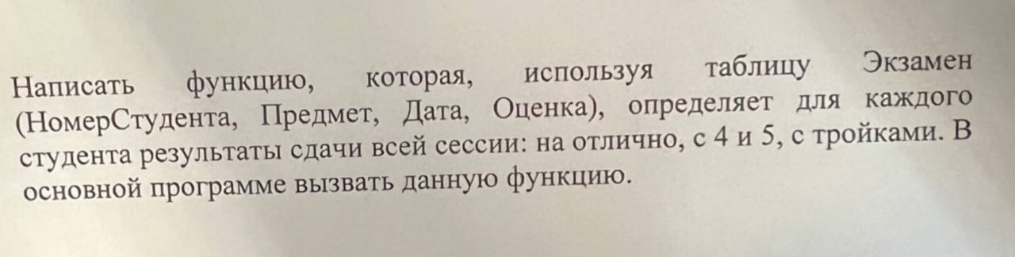

Написать функцию, которая, используя таблицу Экзамен (НомерСтудента, Предмет, Дата, Оценка), определяет для каждого студента результаты сдачи всей сессии: на отлично, с 4 и 5, с тройками. В основной программе вызвать данную функцию.

CREATE FUNCTION GetSessionResults()

RETURNS TABLE

AS

RETURN

(

SELECT НомерСтудента, CASE

WHEN MIN(Оценка) = 5 THEN 'На отлично'

WHEN MIN(Оценка) >= 4 THEN 'С 4 и 5'

WHEN MIN(Оценка) >= 3 THEN 'С тройками'

ELSE 'Имеются двойки'

END AS РезультатСессии

FROM Экзамен

GROUP BY НомерСтудента

)

-- Вызов функции

SELECT * FROM GetSessionResults()

**18. Пользовательские функции**

Данные о результатах сдачи сессии студентами хранятся в таблицах: Студент (ФИО, Группа, ДатаРождения, Стипендия), СтудГруппа (Номер, Курс, Кафедра) и Экзамен (ФИО, Предмет, Балл, Дата). Кто среди студентов 3-го курса сдал указанный экзамен на отлично? Вывести их фамилии и группы.

В основной программе вызвать данную функцию. Если таких студентов нет, то прокомментировать это.

CREATE FUNCTION Exam (@Subject VARCHAR(30))

RETURNS TABLE

AS

RETURN

(

SELECT ФИО, Группа FROM Студент

JOIN СтудГруппа ON Студент.Группа = СтудГруппа.Номер

JOIN Экзамен ON Студент.ФИО = Экзамен.ФИО

WHERE Экзамен.Предмет = @Subject

AND СтудГруппа.Курс = 3 AND Экзамен.Балл >= 45

)

Вызов функции:

IF (SELECT COUNT(*) FROM Exam('Управление данными')) = 0

PRINT 'Студентов 3-го курса, сдавших указанный экзамен на отлично, нет.'

ELSE

SELECT * FROM Exam('Управление данными')

**19. Пользовательские функции**

Данные о результатах сдачи сессии студентами хранятся в таблицах: Студент (ФИО, Группа, ДатаРождения, Стипендия) и Экзамен (ФИО, Предмет, Балл, Дата). Кто из указанной группы сдал все экзамены на отлично?

В основной программе вызвать данную функцию. Если таких студентов нет, то прокомментировать это.

CREATE FUNCTION РезультатыСессии ( @group VARCHAR(20))

RETURNS TABLE

AS

RETURN

(

SELECT Экзамен.ФИО

FROM Экзамен JOIN Студент ON Экзамен.ФИО = Студент.ФИО

WHERE Группа = @group GROUP BY Экзамен.ФИО HAVING Min(Балл) > 44

)

Вызов:

IF EXISTS (SELECT * FROM РезультатыСессии ('ИДБ-22-06'))

SELECT * FROM РезультатыСессии('ИДБ-22-06')

ELSE

PRINT 'Таких студентов нет'

20. **Пользовательские функции**

Данные о результатах сдачи сессии студентами хранятся в таблицах: Студент (ФИО, Группа, ДатаРождения, Стипендия) и Экзамен (ФИО, Предмет, Балл, Дата). Написать функцию, возвращающую количество студентов указанной группы, не имеющих ни одной оценки.

В основной программе вызвать данную функцию. Если таких студентов нет, то прокомментировать это.

CREATE FUNCTION КоличествоСтудентовБезОценок(@group VARCHAR(20))

RETURNS INT

AS

BEGIN

DECLARE @student_count INT

SELECT @student_count = COUNT(*) FROM Студент

WHERE Студент.Группа = @group

AND NOT EXISTS (SELECT * FROM Экзамен WHERE Экзамен.ФИО = Студент.ФИО)

RETURN @student_count

END

Вызов:

DECLARE @res INT

SET @res = КоличествоСтудентовБезОценок('ИДБ-22-06')

IF @res>0

PRINT 'Количество студентов без оценок в группе ИДБ-22-06: ' + CAST(@res AS

VARCHAR(5))

ELSE

PRINT 'Все студенты в группе ИДБ-22-06 сдали этот экзамен'

21. ПРОЦЕДУРА

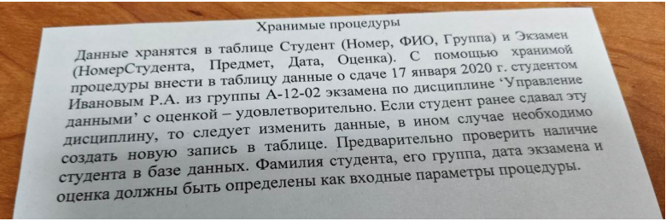

**Решение Юра:**

CREATE PROCEDURE AddOrUpdateExam

@FIO VARCHAR(90), @Group VARCHAR(10), @Date DATE, @Subject VARCHAR(100), @Rating VARCHAR(20), @Result VARCHAR(100) OUTPUT

AS

BEGIN

-- Проверка наличия студента в таблице Студент

IF NOT EXISTS (SELECT * FROM Студент WHERE ФИО = @FIO AND Группа = @Group)

BEGIN

SET @Result = 'Студент не найден в базе данных.'

RETURN

END

DECLARE @stud_id INT

SELECT @stud_id = Номер FROM Студент WHERE ФИО = @FIO AND Группа = @Group

-- Проверка, сдавал ли студент этот предмет ранее

IF EXISTS (SELECT * FROM Экзамен WHERE НомерСтудента = @stud_id AND Предмет = @Subject)

BEGIN

-- Обновление данных о сдаче экзамена

UPDATE Экзамен SET Дата = @Date, Оценка = @Rating

WHERE НомерСтудента = @stud_id AND Предмет = @Subject

SET @Result = 'Данные о сдаче экзамена обновлены.'

END

ELSE

BEGIN

-- Добавление новой записи

INSERT INTO Экзамен (НомерСтудента, Предмет, Дата, Оценка)

VALUES (@stud_id, @Subject, @Date, @Rating)

SET @Result = 'Данные о сдаче экзамена добавлены.'

END

END

**Вызов**

DECLARE @Result VARCHAR(100)

EXEC AddOrUpdateExam 'Иван Иванов', 'ИДБ-22-06', '2025-01-24', 'Математика', 'Отлично', @Result OUTPUT

PRINT @Result

22. ПРОЦЕДУРА

Данные о врачах хранятся в таблице Врач (ФИО, Год_рождения, Специальность, № клиники, Зарплата). Написать хранимую процедуру, которая возвращает самую высококооплачиваемую специальность врачей (по наибольшему среднему заработку) в указанной клинике. В основной программе вызвать данную процедуру.

CREATE PROCEDURE best_spec_for_salary

@klinika INT, @best_specialnost VARCHAR(90) OUTPUT

AS

BEGIN

DECLARE @max_salary INT

DECLARE @tmp TABLE (Specialnost VARCHAR(90), Average_salary INT)

INSERT INTO @tmp SELECT Специальность, AVG(Зарплата) FROM Врач WHERE [№ клиники] = @klinika GROUP BY Специальность

SELECT @max_salary = MAX(Average_salary) FROM @tmp

SELECT @best_specialnost = Specialnost FROM @tmp WHERE Average_salary = @max_salary

END

**Вызов**

DECLARE @best_specialnost VARCHAR(90)

EXECUTE best_spec_for_salary 3, @best_specialnost OUTPUT

PRINT ‘Самая высокооплачиваемая специальность: ’ + @best_specialnost

23. ПРОЦЕДУРА

Данные о сотрудниках хранятся в таблице Сотрудник (Номер, Фамилия, Год_рождения, Пол, Отдел, Зарплата). Написать хранимую процедуру, возвращающую номер отдела, в котором работает наибольшее количество сотрудников, старше указанного возраста. В основной программе вызвать данную процедуру.

CREATE PROCEDURE Old_Otdel

@age INT, @nomer_otd INT OUTPUT

AS

BEGIN

DECLARE @god_rozd INT, @max_sotr INT

SET @god_rozd = YEAR(GETDATE()) - @age

DECLARE @tmp TABLE (Otdel INT, Count_sotr INT)

INSERT INTO @temp SELECT Отдел, COUNT(*) FROM Сотрудник

WHERE Год_рождения < @god_rozd GROUP BY Отдел

SELECT @max_sotr = MAX(Count_sotr) FROM @tmp

SELECT @nomer_otd = Otdel FROM @tmp WHERE Count_sotr = @max_sotr

END

**Вызов**

DECLARE @nomer_otd INT

EXECUTE Old_Otdel 45, @nomer_otd OUTPUT

PRINT ‘Отдел, в котором работает наибольшее число сотрудников старше указанного возраста:’ + CAST(@nomer_otd AS VARCHAR(5))

**24. Хранимые процедуры (1)**

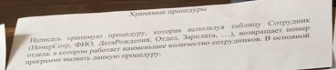

Написать хранимую процедуру, которая, используя таблицу Сотрудник, возвращает номер отдела, в котором работает наименьшее количество сотрудников. Вызвать.

**Решение**

CREATE PROCEDURE Min_Otd

@min_otdel INT OUTPUT

AS

BEGIN

DECLARE @temp TABLE(Otdel INT, Count_sotr INT)

INSERT INTO @temp SELECT Отдел, COUNT(*) FROM Сотрудник GROUP BY Отдел

DECLARE @min_sotr INT

SELECT @min_sotr = MIN(Count_sotr) FROM @temp

SELECT @min_otdel = Otdel FROM @temp WHERE Count_sotr = @min_sotr

END

**Вызов**

DECLARE @result INT

EXEC Min_Otd @result OUTPUT

PRINT @result

**25. ПРОЦЕДУРА**

Написать функцию или хранимую процедуру, возвращающую количество студентов, не имеющих ни одной оценки

CREATE PROCEDURE StudentsNoMark

@count_stud INT OUTPUT

AS

BEGIN

SELECT @count_stud = COUNT(*) FROM Студент WHERE NOT EXISTS (SELECT * FROM Экзамен WHERE Экзамен.НомерСтудента = Студент.НомерСтудента)

END

**Вызов**

DECLARE @result INT

EXEC StudentsNoMark @result OUTPUT

PRINT 'Количество студентов без оценок: ' + CAST(@result AS VARCHAR(5))

**26. Хранимые процедуры (2)**

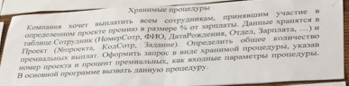

Компания хочет выплатить всем сотрудникам, принявшим участие в проектах ….

**Решение**

CREATE PROCEDURE Premia_Proc

@numpr INT, @proc INT, @premia DECIMAL(10,2) OUTPUT

AS

BEGIN

SELECT @premia = SUM(Зарплата*@proc/100.0) FROM Сотрудник WHERE НомерСотр IN (SELECT КодСотр FROM Проект WHERE НомерПроекта = @numpr)

END

**Вызов**:

DECLARE @premia DECIMAL(10,2)

EXEC Premia_Proc 10, 5, @premia OUTPUT

PRINT 'Премия составила: ' + CAST(@premia AS VARCHAR(20))

**27. Хранимые процедуры (3)**

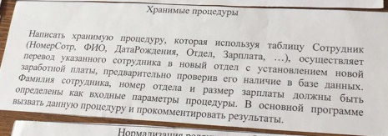

Осуществляет перевод указанного сотрудника в новый отдел с установлением новой заработной платы, предварительно проверив его наличие в базе данных. Фамилия сотрудника, номер отдела и размер …

**Решение**

CREATE PROCEDURE перевод_сотр

@fio VARCHAR(100),

@dep VARCHAR(255),

@salary INT,

@text VARCHAR(255) OUTPUT

AS

BEGIN

-- Проверяем, есть ли сотрудник в базе

IF EXISTS (SELECT * FROM Сотрудник WHERE ФИО = @fio)

BEGIN

UPDATE Сотрудник

SET Отдел = @dep, Зарплата = @salary

WHERE ФИО = @fio

-- Сообщаем об успешном переводе

SET @text = 'Сотрудник ' + @fio + ' переведен в ' + @dep + ' с зарплатой ' + CAST(@salary AS VARCHAR(10))

END

ELSE

BEGIN

SET @text = 'Ошибка: такого сотрудника нет'

END

END

**Вызов**:

DECLARE @text VARCHAR(255)

EXEC перевод_сотр 'Иванов Иван Жалюзин', 'Отдел 2', 3500, @text OUTPUT

PRINT @text

**28. Хранимые процедуры (4)**

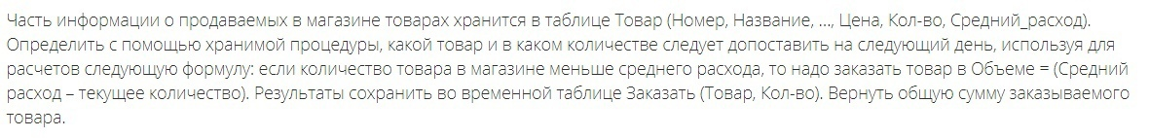

**Решение**

CREATE PROCEDURE postavka @SUMMA DECIMAL(10,2) OUTPUT

AS

BEGIN

-- Объявляем табличную переменную

DECLARE @Заказать TABLE (Товар VARCHAR(255), Количество INT);

-- Заполняем табличную переменную данными

INSERT INTO @Заказать

SELECT Название, (СреднийРасход – Количество)

FROM Товар

WHERE Количество < СреднийРасход

-- Вычисляем сумму заказа

SELECT @SUMMA = SUM(Tовар.Цена * Заказать.Количество)

FROM Товар

JOIN @Заказать AS Заказать ON Товар.Название = Заказать.Товар

END

**Вызов:**

DECLARE @SUMMA DECIMAL(10,2)

EXEC postavka @SUMMA OUTPUT

PRINT 'Общая сумма заказа: ' + CAST(@SUMMA AS VARCHAR(20))

**29. Процедура**

Данные о проектах хранятся в таблицах Проект (Номерсотрудника, Кодпроекта, Задание) и ПроектДоп (Код, Название, Начало, Конец, …). Написать хранимую процедуру, которая вычисляет, сколько сотрудников участвовали в самом длительном проекте. В основной программе вызвать данную процедуру.

**Решение**

CREATE PROCEDURE КолСотрудников @КоличествоСотрудников INT OUTPUT

AS

BEGIN

-- Определяем максимальную длительность проекта в днях

DECLARE @МаксимальнаяДлительность INT

SELECT @МаксимальнаяДлительность = MAX(DATEDIFF(DAY, Начало, Конец))

FROM ПроектДоп

-- Считаем количество уникальных сотрудников в проектах с максимальной длительностью

SELECT @КоличествоСотрудников = COUNT(DISTINCT Проект.Номерсотрудника)

FROM Проект

JOIN ПроектДоп ON Проект.Кодпроекта = ПроектДоп.Код

WHERE DATEDIFF(DAY, ПроектДоп.Начало, ПроектДоп.Конец) = @МаксимальнаяДлительность

END

**Вызов:**

DECLARE @ЧислоСотрудников INT

EXEC КолСотрудников @ЧислоСотрудников OUTPUT

PRINT 'Количество сотрудников в самом длительном проекте: ' + CAST(@ЧислоСотрудников AS VARCHAR(10))

**Решение, если скажет без DATEDIFF**

CREATE PROC pr @chet INT OUTPUT

AS

BEGIN

DECLARE @chet1 INT

SELECT @chet = MAX(Конец - Начало) FROM ПроектДоп

SELECT @chet1 = Код FROM ПроектДоп WHERE (Конец - Начало) = @chet

SELECT @chet = COUNT(DISTINCT(Номерсотрудника)) FROM Проект WHERE Кодпроекта = @chet1

END

**Вызов процедуры:**

DECLARE @res INT

EXEC pr @res OUT

PRINT @res

**30. ПРОЦЕДУРЫ**

С помощью хранимой процедуры выполнить перевод студента Иванова Р.А. в группу А-12-02, предварительно проверив его наличие в базе данных и правильность задания новой группы. В основной программе вызвать данную процедуру и прокомментировать результаты

**Решение**

CREATE PROCEDURE Перевод

@Fio VARCHAR(50),

@Group VARCHAR(50),

@Transact VARCHAR(255) OUTPUT

AS

BEGIN

-- Проверяем, есть ли студент в базе

IF EXISTS (SELECT * FROM Student WHERE Fio = @Fio)

BEGIN

-- Проверяем, существует ли такая группа в таблице GroupTable

IF EXISTS (SELECT * FROM GroupTable WHERE NameGroup = @Group)

BEGIN

-- Обновляем данные о группе студента

UPDATE Student

SET NameGroup = @Group

WHERE Fio = @Fio

-- Подтверждаем успешный перевод

SET @Transact = 'Перевод студента ' + @Fio + ' в группу ' + @Group + ' совершён!';

END

ELSE

BEGIN

SET @Transact = 'Ошибка! Группа ' + @Group + ' не найдена! Проверьте правильность названия.';

END

END

ELSE

BEGIN

SET @Transact = 'Ошибка! Студент ' + @Fio + ' не найден! Проверьте правильность введённого имени.';

END

END

**Вызов:**

DECLARE @Result VARCHAR(255);

EXEC Перевод 'Иванов Р.А.', 'А-12-02', @Result OUTPUT;

PRINT @Result;

**31. Курсоры (1)**

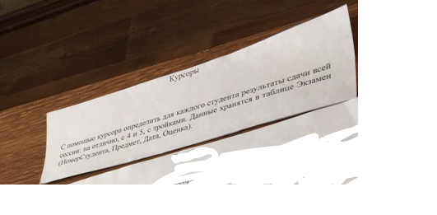

С помощью курсора определить для каждого студента результаты сдачи всей сессия: на отлично, с 4 и 5, с тройками. Данные хранятся в таблице Экзамен (НомерСтудента, Предмет. Дата, Оценка).

**Решение**

DECLARE MarkCursor CURSOR

LOCAL

FORWARD_ONLY

STATIC

FOR SELECT НомерСтудента, MIN(Оценка) FROM Экзамен GROUP BY НомерСтудента

DECLARE @StudID int, @Mark int

DECLARE @tmp TABLE (Nomer_studenta INT, Mark VARCHAR(20))

OPEN MarkCursor

FETCH NEXT FROM MarkCursor INTO @StudID, @Mark

WHILE @@FETCH_STATUS = 0

BEGIN

IF @Mark = 3 INSERT INTO @tmp VALUES (@StudID, ‘С тройками’)

IF @Mark = 4 INSERT INTO @tmp VALUES (@StudID, ‘С четверками и пятерками’)

IF @Mark = 5 INSERT INTO @tmp VALUES (@StudID, ‘На отлично’)

FETCH NEXT FROM MarkCursor INTO @StudID, @Mark

END

SELECT * FROM @tmp

CLOSE MarkCursor

DEALLOCATE MarkCursor

**32. КУРСОР**

Используя курсор, определите студентов указанной группы, имеющих высокий средний балл по результатам экзаменов

DECLARE average_cursor CURSOR

LOCAL FORWARD_ONLY STATIC

FOR SELECT Id_Student, FIO FROM Student

DECLARE @Id_Student INT, @FIO VARCHAR(50)

DECLARE @res INT

-- определить таблицу для хранения результатов

DECLARE @TOP_STUDENTS TABLE (Id_Student INT, FIO VARCHAR(50), res INT)

OPEN average_cursor

FETCH NEXT FROM average_cursor INTO @Id_Student, @FIO

WHILE @@FETCH_STATUS = 0

BEGIN

SET @res = (SELECT AVG(Mark) FROM Exam WHERE Id_Student = @Id_Student GROUP BY Id_Student)

INSERT INTO @TOP_STUDENTS VALUES (@Id_Student, @FIO, @res)

FETCH NEXT FROM average_cursor INTO @Id_Student, @FIO

END

SELECT FIO, res FROM @TOP_STUDENTS ORDER BY res DESC

CLOSE average_cursor

DEALLOCATE average_cursor

Если она спросит результаты всех ли студентов будут выведены, то да, всех. Чтобы вывести первых трех студентов, написать: SELECT **TOP 3** FIO, res FROM @TOP_STUDENTS ORDER BY res DESC

**33. КУРСОР**

Руководство института хочет выплатить всем преподавателя, принимавшим экзамены, выплатить премию, которая зависит от стажа следующим образом: стаж от 5 до 10 лет − премия составляет 4000 руб. стаж от 11 до 20 лет − премия составляет 5500 руб. стаж свыше 20 лет − премия составляет 8000 руб. С помощью курсора определить общее количество премиальных выплат.

DECLARE premia_cursor CURSOR

LOCAL FORWARD_ONLY STATIC

FOR SELECT Id_Lect, FIO, Stage FROM Lecturer

DECLARE @Id_Lect INT, @FIO VARCHAR(50), @Stage INT

DECLARE @sum_premia INT, @res INT

-- определить таблицу для хранения результатов

DECLARE @res_table TABLE (Id_Lect INT, FIO VARCHAR(50), res INT)

SET @sum_premia = 0

OPEN premia_cursor

FETCH NEXT FROM premia_cursor INTO @Id_Lect, @FIO, @Stage

WHILE @@FETCH_STATUS = 0

BEGIN

IF EXISTS (SELECT * FROM Exam WHERE Id_Lect = @Id_Lect)

BEGIN

SET @res = CASE

WHEN @Stage Between 5 AND 10 THEN 4000

WHEN @Stage Between 11 AND 20 THEN 5500

WHEN @Stage > 20 THEN 8000

ELSE 0

END

SET @sum_premia = @sum_premia + @res

IF @res > 0

INSERT INTO @res_table VALUES (@Id_Lect, @FIO, @res)

FETCH NEXT FROM premia_cursor INTO @Id_Lect, @FIO, @Stage

END

PRINT 'Сумма премиальный выплат: ' + CAST(@sum_premia AS VARCHAR (6))

SELECT FIO, res FROM @res_table

CLOSE premia_cursor

DEALLOCATE premia_cursor

**34. КУРСОР**

Решено выплатить всем хирургам, имеющим стаж от 5 до 10 лет, премию в размере 20% от зарплаты, а свыше 10 лет − в размере 25% от зарплаты. С помощью курсора определить общее количество премиальных выплат. Данные хранятся в таблице Врач (ФИО, Год_рождения, Пол, Специальность, Стаж, Зарплата).

DECLARE sum_premia CURSOR LOCAL FORWARD_ONLY STATIC

FOR SELECT ФИО, Специальность, Стаж, Зарплата FROM Врач

DECLARE @fio VARCHAR(50), @spec VARCHAR(50), @stage INT, @salary INT, @x INT

SET @x = 0

OPEN sum_premia

FETCH NEXT FROM sum_premia INTO @fio, @spec, @stage, @salary

WHILE @@FETCH_STATUS = 0

BEGIN

IF (@spec = 'Хирург' AND @stage BETWEEN 5 AND 10)

BEGIN

SET @x = @x + ( @salary * 0.2 )

END

IF (@spec = 'Хирург' AND @stage > 10)

BEGIN

SET @x = @x + ( @salary * 0.25 )

END

FETCH NEXT FROM sum_premia INTO @fio, @spec, @stage, @salary

END

-- вывести результаты

PRINT 'Сумма премиальный выплат: ' + CAST(@x AS VARCHAR(8))

CLOSE sum_premia

DEALLOCATE sum_premia

**35. Курсоры (2)**

С помощью курсора рассчитать заработную плату сотрудников фирмы по формуле: Зарплата = Оклад + Доплата за стаж + Премия (если она есть). Данные хранятся в таблице Calc(Id_sotr, Oklad, Stage, Bonus, …, Salary). Доплата за стаж вычисляется следующим образом:

* Стаж от 10 до 15 лет - доплата 10% от оклада
* Стаж от 15 до 20 лет - доплата 20% от оклада
* Стаж свыше 20 лет - доплата 25% от оклада

**Решение**

DECLARE ZPCursor CURSOR LOCAL SCROLL STATIC OPTIMISTIC

FOR SELECT Id_sotr, Oklad, Stage, Bonus FROM Calc

DECLARE @Id_sotr INT, @Oklad DECIMAL(10,2), @Stage INT, @Bonus DECIMAL(10,2), @Salary DECIMAL(10,2), @StageBonus DECIMAL(10,2)

OPEN ZPCursor

FETCH NEXT FROM ZPCursor INTO @Id_sotr, @Oklad, @Stage, @Bonus

WHILE @@FETCH_STATUS = 0

BEGIN

IF @Stage BETWEEN 10 AND 15

BEGIN

SET @StageBonus = @Oklad * 0.10

END

ELSE IF @Stage BETWEEN 15 AND 20

BEGIN

SET @StageBonus = @Oklad * 0.20

END

ELSE IF @Stage > 20

BEGIN

SET @StageBonus = @Oklad * 0.25

END

ELSE

BEGIN

SET @StageBonus = 0

END

SET @Salary = @Oklad + @StageBonus + ISNULL(@Bonus, 0)

UPDATE Calc SET Salary = @Salary WHERE Id_sotr = @Id_sotr

FETCH NEXT FROM ZPCursor INTO @Id_sotr, @Oklad, @Stage, @Bonus

END

CLOSE ZPCursor

DEALLOCATE ZPCursor

SELECT * FROM Calc

**36. Курсоры (3)**

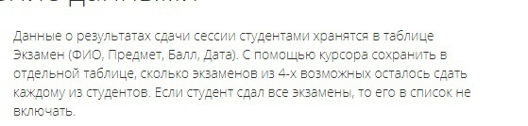

Данные о результатах сдачи сессии студентами хранятся в таблице Экзамен (ФИО, Предмет, Балл, Дата). С помощью курсора сохранить в отдельной таблице, сколько экзаменов из 4-х возможных осталось сдать каждому из студентов. Если студент сдал все экзамены, то его в список не включать.

**РЕШЕНИЕ**

DECLARE cur CURSOR LOCAL STATIC FORWARD_ONLY READ_ONLY

FOR

SELECT ФИО, COUNT(Предмет)

FROM Экзамен

GROUP BY ФИО

DECLARE @fio VARCHAR(255), @kol INT, @k INT

DECLARE @table TABLE(fio VARCHAR(255), kol INT)

OPEN cur

FETCH NEXT FROM cur INTO @fio, @kol

WHILE @@FETCH_STATUS = 0

BEGIN

IF 4 - @kol > 0

BEGIN

SET @k = 4 - @kol

INSERT INTO @table VALUES (@fio, @k)

END

FETCH NEXT FROM cur INTO @fio, @kol

END

CLOSE cur

DEALLOCATE cur

SELECT * FROM @table

**37. Курсоры (4)**



**Решение**

-- Объявление курсора

DECLARE cur CURSOR LOCAL STATIC FORWARD_ONLY

FOR

SELECT Номер, Название, Цена, Количество, СреднийРасход

FROM Товар;

-- Объявление переменных

DECLARE @Номер INT, @Название VARCHAR(100), @Цена INT, @Количество INT, @СреднийРасход INT;

DECLARE @ОбщаяСумма INT, @Закупка INT;

SET @ОбщаяСумма = 0

DECLARE @Результат TABLE (Товар VARCHAR(100), КоличествоДляЗакупки INT);

-- Открытие курсора

OPEN cur;

FETCH NEXT FROM cur INTO @Номер, @Название, @Цена, @Количество, @СреднийРасход;

-- Цикл обработки записей курсора

WHILE @@FETCH_STATUS = 0

BEGIN

-- Проверяем, нужно ли дозакупать товар

IF @Количество < @СреднийРасход

BEGIN

SET @Закупка = @СреднийРасход - @Количество; -- Рассчитываем количество для заказа

INSERT INTO @Результат VALUES (@Название, @Закупка); -- Добавляем в результирующую таблицу

SET @ОбщаяСумма = @ОбщаяСумма + (@Закупка * @Цена); -- Считаем общую сумму заказа

END

-- Переход к следующей записи

FETCH NEXT FROM cur INTO @Номер, @Название, @Цена, @Количество, @СреднийРасход;

END

-- Закрытие и удаление курсора

CLOSE cur;

DEALLOCATE cur;

-- Вывод результатов

SELECT * FROM @Результат; -- Таблица с товарами и количеством для заказа

PRINT CAST(@ОбщаяСумма AS VARCHAR(255)) + ' - столько надо денег'; -- Итоговая сумма

**38. Курсоры (5)**

Данные о врачах клиники хранятся в таблице Врач (ФИО, Год_рождения, Пол, Специальность). С помощью курсора составить список врачей-женщин терапевтов, которым до выхода на пенсию (по достижению 55 лет) отсталость менее 2-х лет.

**Решение**

-- Создание курсора для отбора женщин-терапевтов

DECLARE cur CURSOR LOCAL FORWARD_ONLY STATIC

FOR SELECT ФИО, Год_рождения, Пол, Специальность FROM Врач

WHERE Пол = 'Ж' AND Специальность = 'Терапевт';

-- Объявление переменных

DECLARE @ФИО VARCHAR(255), @Год_рождения INT, @Пол CHAR(1), @Специальность VARCHAR(255);

DECLARE @Возраст INT, @Осталось_лет INT;

-- Создание временной таблицы для хранения результатов

DECLARE @table TABLE (ФИО VARCHAR(255), Год_рождения INT, Пол CHAR(1), Специальность VARCHAR(255), Осталось_лет INT);

-- Открытие курсора

OPEN cur;

FETCH NEXT FROM cur INTO @ФИО, @Год_рождения, @Пол, @Специальность;

-- Цикл обработки записей

WHILE @@FETCH_STATUS = 0

BEGIN

-- Расчёт возраста и оставшихся лет до пенсии

SET @Возраст = YEAR(GETDATE()) - @Год_рождения;

SET @Осталось_лет = 55 - @Возраст;

-- Если до пенсии осталось менее 2 лет

IF @Осталось_лет > 0 AND @Осталось_лет <= 2

BEGIN

-- Добавление записи во временную таблицу

INSERT INTO @table (ФИО, Год_рождения, Пол, Специальность, Осталось_лет)

VALUES (@ФИО, @Год_рождения, @Пол, @Специальность, @Осталось_лет);

END;

-- Переход к следующей записи

FETCH NEXT FROM cur INTO @ФИО, @Год_рождения, @Пол, @Специальность;

END;

-- Закрытие и освобождение ресурсов курсора

CLOSE cur;

DEALLOCATE cur;

-- Вывод результата

SELECT * FROM @table;

**39. Курсоры**

Данные о результатах сдачи сессии студентами хранятся в таблице Экзамен (ФИО, Предмет, Балл, Дата). С помощью курсора составить список неуспевающих студентов, с указанием количества двоек, полученных им на экзаменах.

DECLARE cur CURSOR LOCAL FORWARD_ONLY STATIC

FOR

SELECT ФИО, Балл FROM Экзамен;

-- Объявление переменных

DECLARE @ФИО VARCHAR(50), @Балл INT;

-- Создание временной таблицы для хранения результатов

DECLARE @table TABLE (ФИО VARCHAR(50), КоличествоДвоек INT);

-- Открытие курсора

OPEN cur;

-- Чтение первой строки из курсора

FETCH NEXT FROM cur INTO @ФИО, @Балл;

-- Цикл обработки данных

WHILE @@FETCH_STATUS = 0

BEGIN

-- Если балл равен 2

IF (@Балл = 2)

BEGIN

-- Проверяем, есть ли студент в таблице

IF NOT EXISTS (SELECT ФИО FROM @table WHERE ФИО = @ФИО)

BEGIN

-- Если студента нет, добавляем с количеством двоек = 1

INSERT INTO @table (ФИО, КоличествоДвоек)

VALUES (@ФИО, 1);

END

ELSE

BEGIN

-- Если студент уже есть, увеличиваем количество двоек

UPDATE @table

SET КоличествоДвоек = КоличествоДвоек + 1

WHERE ФИО = @ФИО;

END

END

-- Переход к следующей записи

FETCH NEXT FROM cur INTO @ФИО, @Балл;

END

-- Закрытие и удаление курсора

CLOSE cur;

DEALLOCATE cur;

-- Вывод результатов

SELECT * FROM @table;

**40. Нормализация реляционных баз данных**

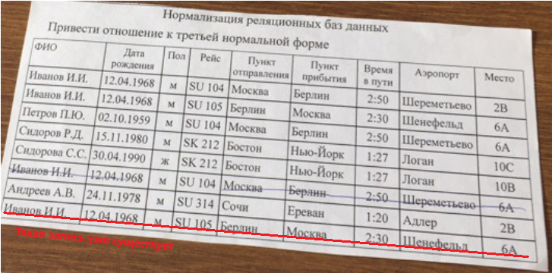

**Решение (с тремя ключами)**

Находится в 1НФ? – Да (Все атрибуты простые)

Находится во 2НФ? – Нет (Частичная зависимость от первичного ключа)

Первичный ключ (ФИО, Рейс, Место)

Отдельные функциональные зависимости:

ФИО -> Дата рождения, пол

Рейс -> Пункт отправления, пункт прибытия, время в пути, аэропорт

Место -> ✖

Выполняем декомпозицию:  
R1 (ФИО, Рейс, Место)

R2 (ФИО, Дата рождения, Пол)

R3 (Рейс, Пункт отправления, пункт прибытия, время в пути, аэропорт)

Находится в 3НФ? – Найти зависимость между неключевыми атрибутами

R1 – все атрибуты ключевые => точно находится в 3НФ

R2 – ? Дата рождения – Пол, нет зависимости => находится в 3НФ

R3 – ? Пункт отправления – Аэропорт, есть зависимость => не в 3НФ

Декомпозируем:

R4 (Пункт отправления, Аэропорт)

R5 (Рейс, Пункт отправления, пункт прибытия, время в пути)

Ответ: в 3НФ: R1 (ФИО, Рейс, Место), R2 (ФИО, Дата рождения, Пол),

R4 (Пункт отправления, Аэропорт), R5 (Рейс, Пункт отправления, пункт прибытия, время в пути)

**Решение (с двумя ключами)**

Находится в 1НФ? – Да (Все атрибуты простые)

Находится во 2НФ? – Нет (Частичная зависимость от первичного ключа)

Первичный ключ (ФИО, Рейс)

Отдельные функциональные зависимости:

ФИО -> Дата рождения, пол

Рейс -> Пункт отправления, пункт прибытия, время в пути, аэропорт

Выполняем декомпозицию:  
R1 (ФИО, Рейс, Место)

R2 (ФИО, Дата рождения, Пол)

R3 (Рейс, Пункт отправления, пункт прибытия, время в пути, аэропорт)

Находится в 3НФ? – Найти зависимость между неключевыми атрибутами

R1 – только 1 атрибут неключевой => точно находится в 3НФ

R2 – ? Дата рождения – Пол, нет зависимости => находится в 3НФ

R3 – ? Пункт отправления – Аэропорт, есть зависимость => не в 3НФ

Декомпозируем:

R4 (Пункт отправления, Аэропорт)

R5 (Рейс, Пункт отправления, пункт прибытия, время в пути)

Ответ: в 3НФ: R1 (ФИО, Рейс, Место), R2 (ФИО, Дата рождения, Пол),

R4 (Пункт отправления, Аэропорт), R5 (Рейс, Пункт отправления, пункт прибытия, время в пути)

**41. Нормализация реляционных баз данных**

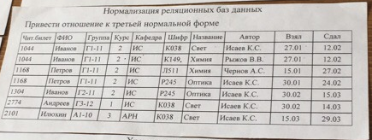

**Решение**

Находится в 1НФ? – Да (Все атрибуты простые)

Находится во 2НФ? – Нет (Частичная зависимость от первичного ключа)

Первичный ключ (Чит. билет, Шифр)

Отдельные функциональные зависимости:

Чит. билет -> ФИО, Группа, Курс, Кафедра

Шифр -> Название, Автор

Выполняем декомпозицию:  
R1 (Чит. билет, ФИО, Группа, Курс, Кафедра)

R2 (Шифр, Название, Автор)

R3 (Чит. билет, Шифр, Взял, Сдал)

Находится в 3НФ? – Найти зависимость между неключевыми атрибутами

R1 – ? Группа – > Курс, Кафедра , есть зависимость => не в 3НФ

R2 – ? Нет зависимости => находится в 3НФ

R3 – ? Нет зависимости => находится в 3НФ

Декомпозируем:

R4 (Чит. билет, ФИО, Группа)

R5 (Группа, Курс, Кафедра)

Ответ: в 3НФ: R2 (Шифр, Название, Автор), R3 (Чит. билет, Шифр, Взял, Сдал), R4 (Чит. билет, ФИО, Группа), R5 (Группа, Курс, Кафедра)

**42. Нормализация реляционных баз данных**

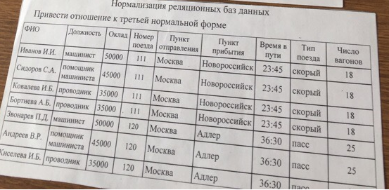

Решение с одним ключом

Находится в 1НФ? – Да (Все атрибуты простые)

Находится во 2НФ? – Да (БД уже находится во 2НФ, т.к. каждый неключевой атрибут функционально полно зависит от первичного ключа)

Первичный ключ (ФИО)

ФИО -> Должность, Оклад, Номер поезда, Пункт отправления, Пункт прибытия, Время в пути, Тип поезда, Число вагонов

Находится в 3НФ? –Нет (Зависимость между неключевыми атрибутами)

R1 –? Должность – Оклад, есть зависимость,

Номер поезда-> Пункт отправления, Пункт прибытия, Время в пути, Тип поезда, Число вагонов => не в 3НФ

Декомпозируем:

R2 (ФИО, Должность, Номер поезда)

R3 (Должность, Оклад)

R4 (Номер поезда, Пункт отправления, Пункт прибытия, Время в пути, Тип поезда, Число вагонов)

Ответ: в 3НФ: R2 (ФИО, Должность, Номер поезда), R3 (Должность, Оклад), R4 (Номер поезда, Пункт отправления, Пункт прибытия, Время в пути, Тип поезда, Число вагонов)

Решение с двумя ключами

Находится в 1НФ? – Да (Все атрибуты простые)

Находится во 2НФ? – Нет (Есть частичная зависимость от первичного ключа)

Первичный ключ (ФИО, Номер поезда)

Отдельные функциональные зависимости:

ФИО -> Должность, Оклад

Номер поезда-> Пункт отправления, Пункт прибытия, Время в пути, Тип поезда, Число вагонов

Выполняем декомпозицию:  
R1 (ФИО, Должность, Оклад, Номер поезда)

R2 (Номер поезда, Пункт отправления, Пункт прибытия, Время в пути, Тип поезда, Число вагонов)

Находится в 3НФ? –Нет (Зависимость между неключевыми атрибутами)

R1 – ? Должность – Оклад, есть зависимость => не в 3НФ

R2 – нет зависимости между неключевыми атрибутами => находится в 3НФ

Декомпозируем:

R3 (ФИО, Должность, Номер поезда)

R4 (Должность, Оклад)

Ответ: в 3НФ: R2 (Номер поезда, Пункт отправления, Пункт прибытия, Время в пути, Тип поезда, Число вагонов), R3 (ФИО, Должность, Номер поезда), R4 (Должность, Оклад)

**43. Нормализация реляционных баз данных**

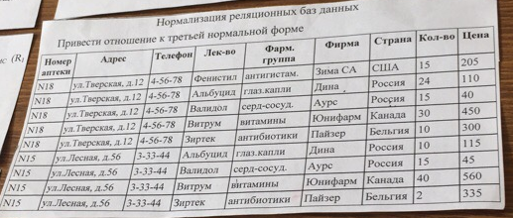

**Решение**

Находится в 1НФ? – Да (Все атрибуты простые)

Находится во 2НФ? – Нет (Частичная зависимость от первичного ключа)

Первичный ключ (Номер аптеки, Лекарство)

Отдельные функциональные зависимости:

Номер аптеки -> Адрес, Телефон

Лекарство -> Фарм. группа, Фирма, Страна

Выполняем декомпозицию:  
R1 (Номер аптеки, Адрес, Телефон)

R2 (Лекарство, Фарм. группа, Фирма, Страна)

R3 (Номер аптеки, Лекарство, Кол-во, Цена)

Находится в 3НФ? – Найти зависимость между неключевыми атрибутами

R1 – нет зависимости между неключевыми атрибутами => находится в 3НФ

R2 – ? Фирма – Страна, есть зависимость => не в 3НФ

R3 – ? нет зависимости между неключевыми атрибутами => находится в 3НФ

Декомпозируем:

R4 (Фирма, Страна)

R5 (Лекарство, Фарм. группа, Фирма)

Ответ: в 3НФ: R1 (Номер аптеки, Адрес, Телефон), R3 (Номер аптеки, Лекарство, Кол-во, Цена), R4 (Фирма, Страна), R5 (Лекарство, Фарм. группа, Фирма)

**44.** **Нормализация реляционных баз данных**

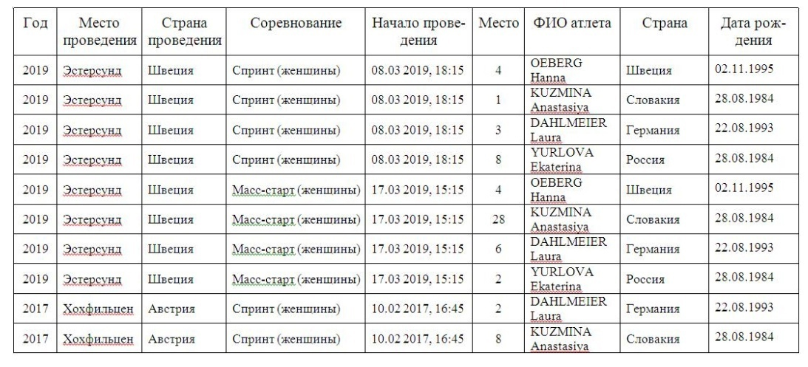

**Решение**

ЭТО ДИКТОВАТЬ НЕ НАДО

НА ВСЯКИЙ СЛУЧАЙ ПРИМЕР КАК ПИСАТЬ, ЕСЛИ НЕ В 1НФ:

Атрибут «Начало проведения» не является атомарным, значения атрибута «Год» являются частью значений атрибута «Начало проведения», выделение этого атрибута излишне, поэтому отношение не находится в 1НФ. Чтобы привести к 1НФ нужно увеличить количество столбцов.

Находится в 1НФ? –значения атрибута «Год» являются частью значений атрибута «Начало проведения», выделение этого атрибута излишне, поэтому отношение не находится в 1НФ. Чтобы привести к 1НФ нужно уменьшить количество столбцов.

Данные (Место проведения, Страна проведения, Соревнование, Начало проведения, Место, ФИО атлета, Страна, Дата рождения)

Находится во 2НФ? – Нет (Частичная зависимость от первичного ключа)

Первичный ключ (Начало проведения, Место)

Отдельные функциональные зависимости:

Начало проведения -> Место проведения, Страна проведения, Соревнование

Выполняем декомпозицию:  
R1 (Начало проведения, Место проведения, Страна проведения, Соревнование)

R2 (Начало проведения, Место, ФИО атлета, Страна, Дата рождения)

Находится в 3НФ? – Найти зависимость между неключевыми атрибутами

В R1 и R2 есть транзитивная зависимость

R1 – ? Место проведения 🡪 Страна проведения => Не в 3НФ

R2 – ? ФИО атлета 🡪 Страна, Дата рождения => Не в 3НФ

Декомпозируем:

R3 (Место проведения, Страна проведения)

R4 (Начало проведения, Место проведения, Соревнование)

R5 (Начало проведения, Место, ФИО атлета)

R6 (ФИО атлета, Страна, Дата рождения)

Ответ: в 3НФ: R3 (Место проведения, Страна проведения), R4 (Начало проведения, Место проведения, Соревнование), R5 (Начало проведения, Место, ФИО атлета), R6 (ФИО атлета, Страна, Дата рождения)

**45. Построение ER-диаграмм абоненты мобильной связи**

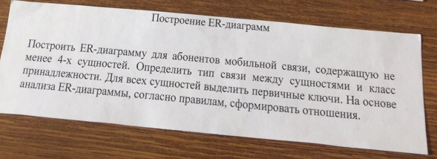

Решение

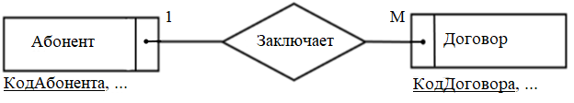

Связь «Заключает» имеет тип 1:М, так как каждый абонент может заключить один или несколько договоров, а конкретный договор может быть заключен только с конкретным абонентом. Сущность абонент имеет обязательный класс принадлежности, так как предполагаем, что он обязательно обратился к оператору для заключения договора. Сущность договор имеет обязательный класс принадлежности, так как он обязательно должен быть заключен с каким-либо абонентом.

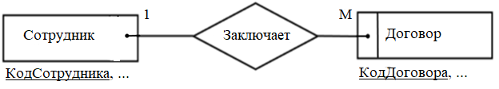

**ПОМЕНЯТЬ В РОМБЕ Заключает на Заполняет!**

Связь «Заполняет» имеет тип 1:М, т.к. сотрудник может заключить множество договоров, а конкретный договор может быть заключен конкретным сотрудником. Сущность сотрудник имеет необязательный класс принадлежности, т.к. он мог не участвовать в заключении договоров (например, будучи уборщиком). Сущность договор имеет обязательный класс принадлежности, т.к. обязательно должен быть кем-то заключен.

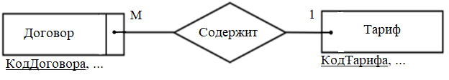

Связь содержит имеет тип М:1, т.к. в договоре может быть указан только один тариф, а какой-либо тариф может содержаться во множестве договоров. Сущность договор имеет обязательный класс принадлежности, т.к. в нем обязательно должен содержаться тариф. Сущность тариф имеет необязательный класс принадлежности, т.к. может пока не содержаться ни в одном договоре.

Связь 1 удовлетворяет условиям правила 4, в соответствии с которым получаем 2 отношения:

1. Абонент (КодАбонента, …)

2. Договор (КодДоговора, КодАбонента, …) – добавился неключевой атрибут КодАбонента.

Связь 2 удовлетворяет условиям правила 4, в соответствии с которым получаем 2 отношения:

1. Сотрудник (КодСотрудника, …)

2. Договор (КодДоговора, КодСотрудника, …) – добавился неключевой атрибут КодСотрудника.

Связь 3 удовлетворяет условиям правила 4, в соответствии с которым получаем 2 отношения:

1. Тариф (КодТарифа, …)

2. Договор (КодДоговора, КодТарифа, …) – добавился неключевой атрибут КодТарифа.

Добавим неключевые атрибуты в каждое из предварительных отношений:

1. Абонент (КодАбонента, ФИО, ПаспортныеДанные, ДатаРождения)

2. Сотрудник (КодСотрудника, ФИО, Должность, Телефон)

3. Тариф (КодТарифа, НазваниеТарифа, СистемаОплаты, СтоимостьПодключения, АбонентскаяПлата)

4. Договор (КодДоговора, КодАбонента, КодСотрудника, КодТарифа, НомерТелефона, ДатаЗаключения, СрокДействия)

**46. Построение ER-диаграмм театр**

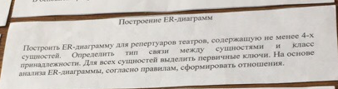

Решение

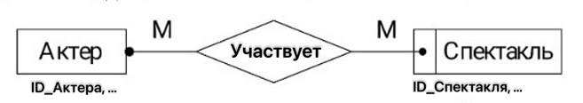

Каждый актер может участвовать в одном спектакле или в нескольких или ни в одном. В каждом спектакле участвует хотя бы 1 актер.

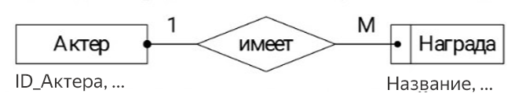

Связь «Имеет» имеет тип 1:М, т.к. у актера необязательно есть награда, при этом награда обязательно вручается определенному актеру. У каждого актера может быть несколько, а может не быть ни одной награды, при этом у каждой награды должен быть получатель.

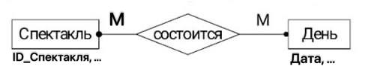

Связь «Состоится» имеет тип М:М, т.к. предполагаем, что в один день может проходить несколько спектаклей, и спектакли могут показываться несколько дней. Каждый спектакль может проводиться несколько дней или ни одного, и в каждый день может проходить несколько или ни одного спектакля.

Связь 1 удовлетворяет условиям правила 6, в соответствии с которым получаем 3 отношения:

1. Актер (ID_Актера, …)

2. Спектакль (ID_Спектакля, …)

3. Состав (ID_Актера, ID_Спектакля, Роль, …) - дополнительный ключ, чтобы они не потеряли уникальность

Связь 2 удовлетворяет условиям правила 4, в соответствии с которым получаем 2 отношения:

1. Актер (ID_Актера, …)

2. Награда (Название, ID_Актера, …) – добавился неключевой атрибут ID_Актера.

Связь 3 удовлетворяет условиям правила 6, в соответствии с которым получаем 3 отношения:

1. Спектакль (ID_Спектакля, …)

2. День (Дата, …)

3. Афиша (ID_Спектакля, Дата, Время, …) - дополнительный ключ, чтобы они не потеряли уникальность

Добавим неключевые атрибуты в каждое из предварительных отношений:

1. Актер (ID_Актера, ФИО, Пол, Дата рождения)

2. Спектакль (ID_Спектакля, Название_спектакля, Режиссер, Длительность)

3. Состав (ID_Актера, ID_Спектакля, Роль)

4. Награда (Название, ID_Актера, Дата_вручения)

5. День (Дата, День недели)

6. Афиша (ID_Спектакля, Дата, Время)

**ЕСЛИ ПРОБЛЕМА БУДЕТ ПРИ СОСТАВЛЕНИИ ОТНОШЕНИЙ ПО ПРАВИЛУ 6, ПОСМОТРИ ТО, ЧТО НИЖЕ**

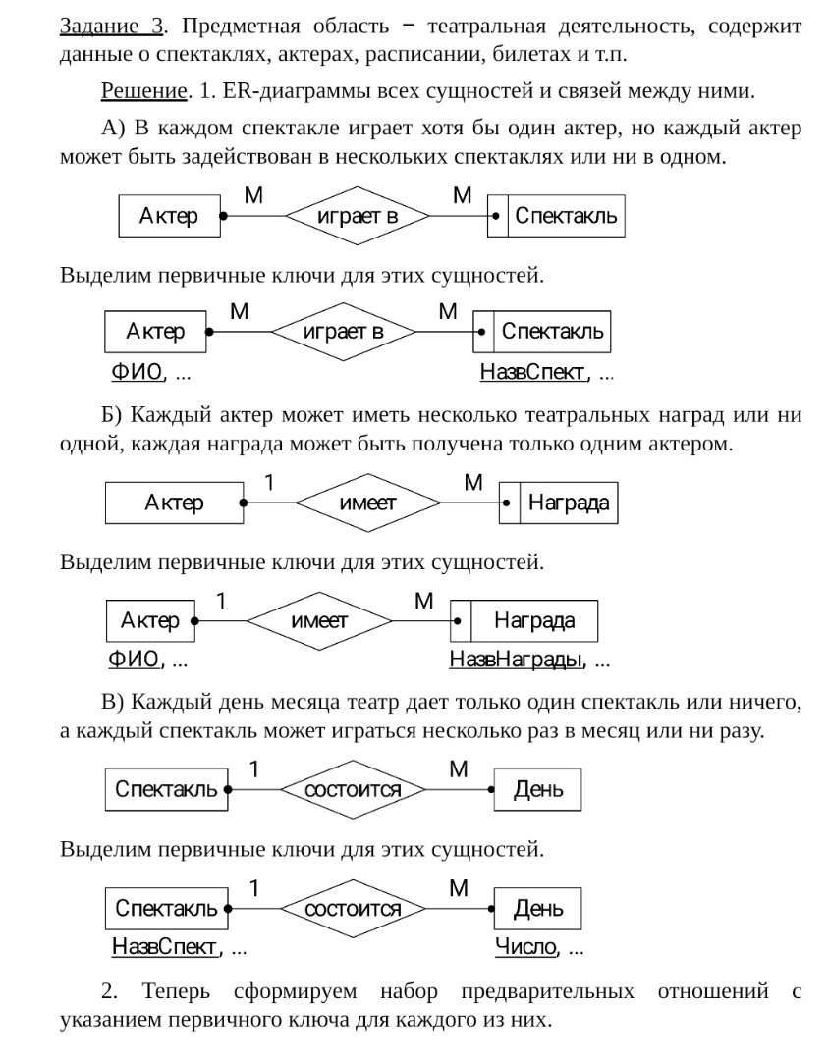

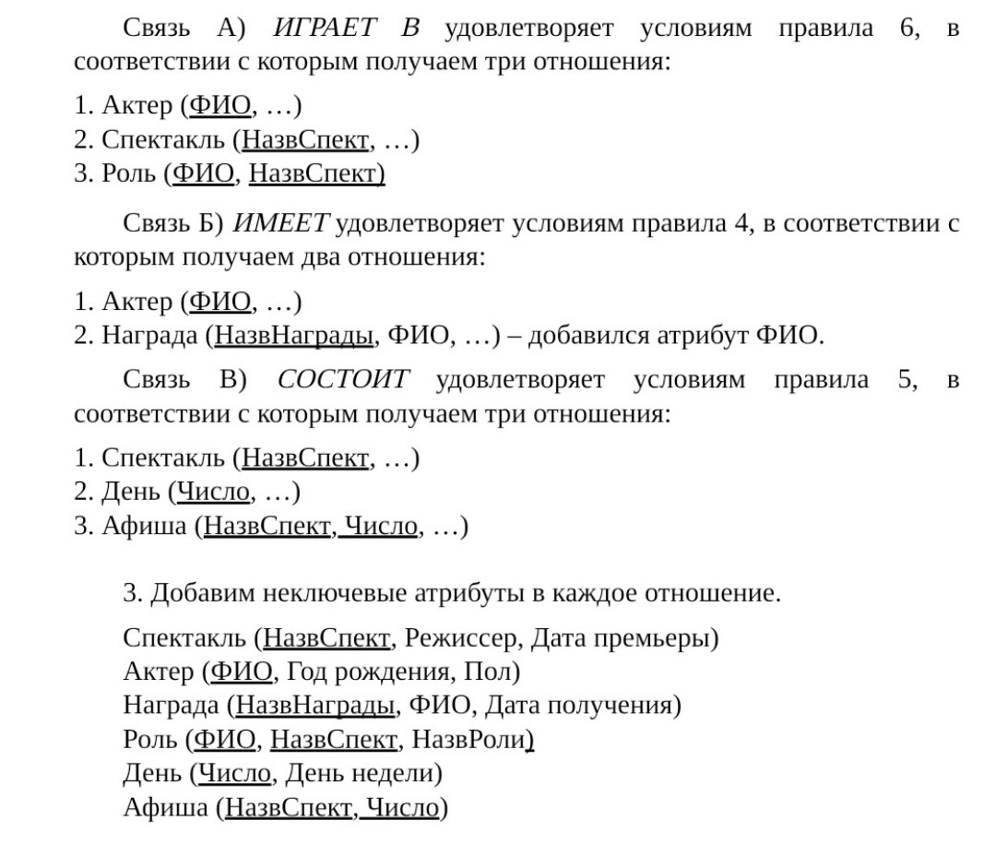

**47. Построение ER-диаграмм сессия**

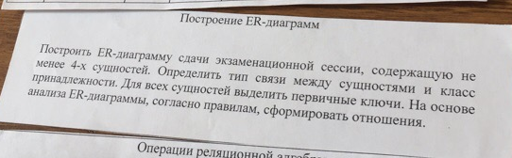

Решение

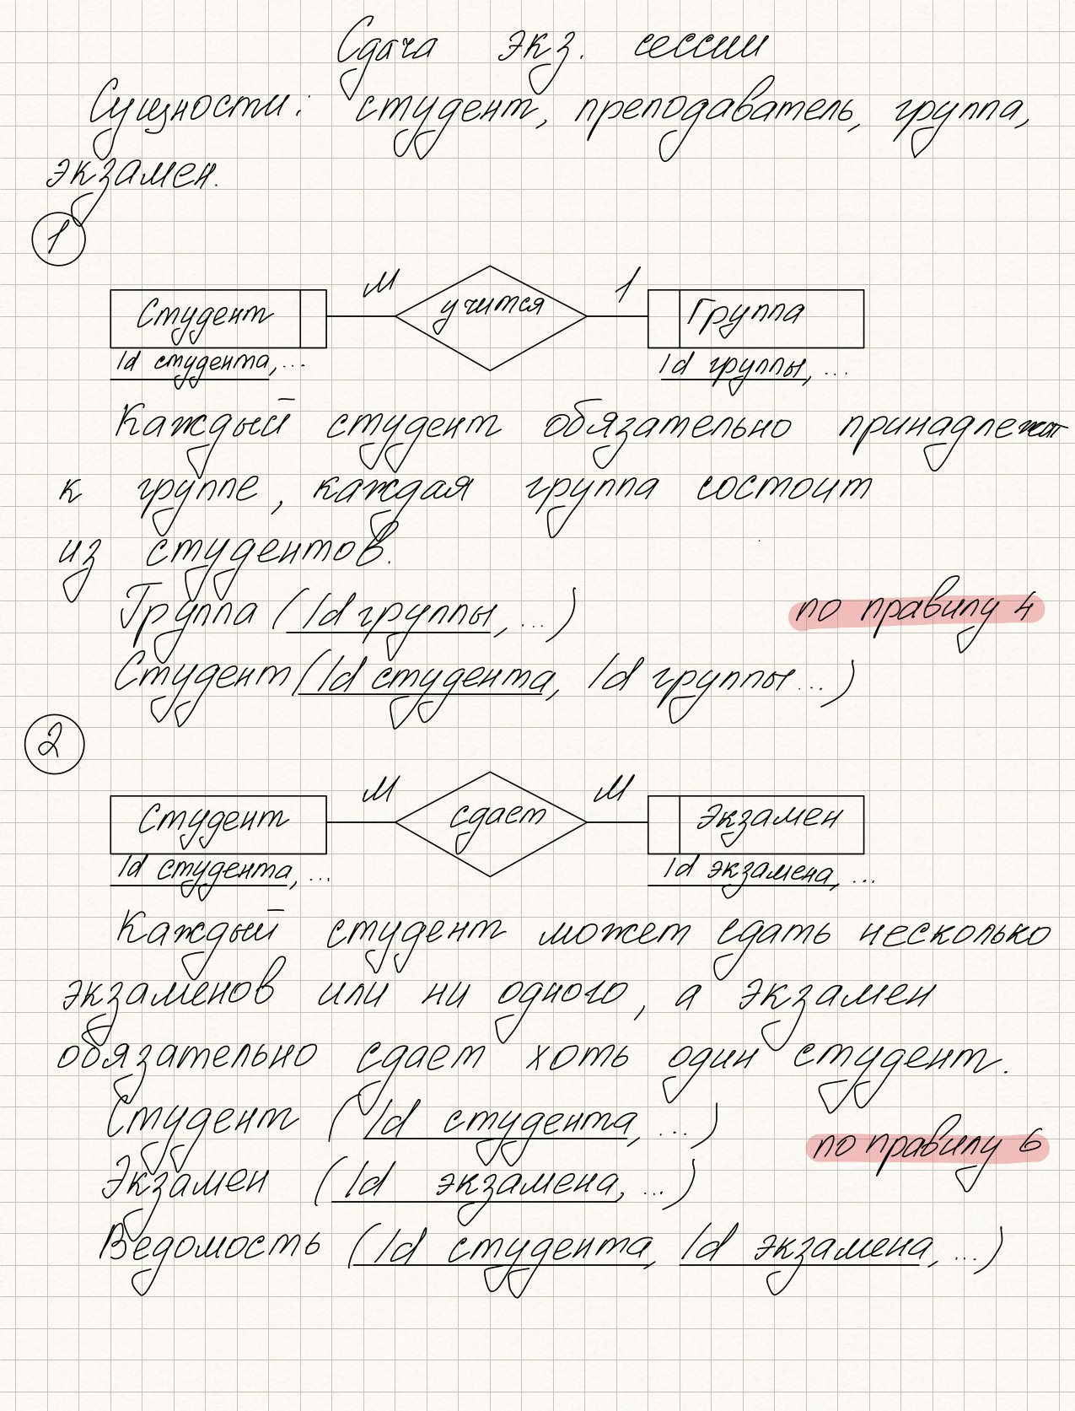

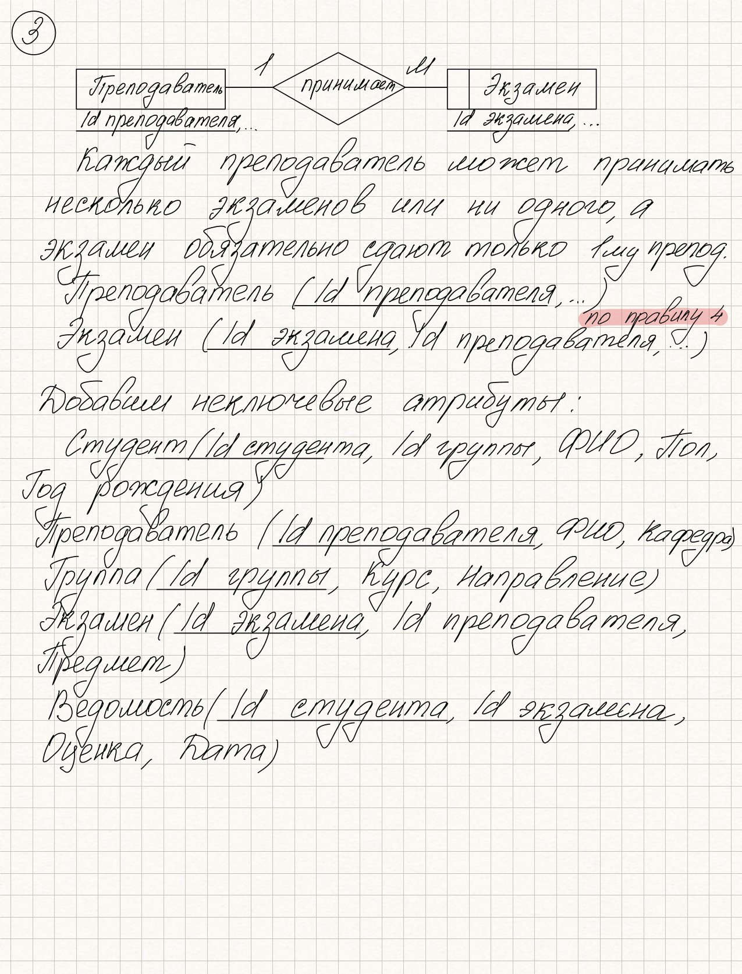

**48. Построение ER диаграмм – Автоучет / автомобильный учет**

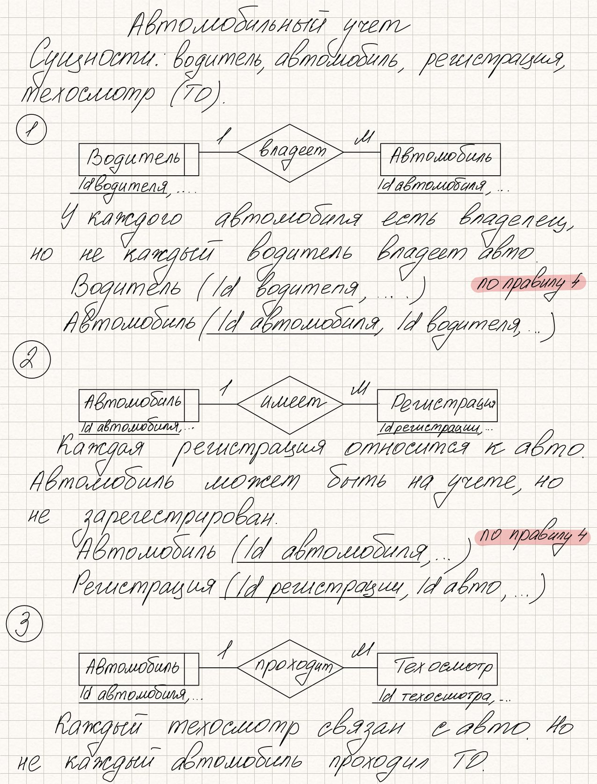

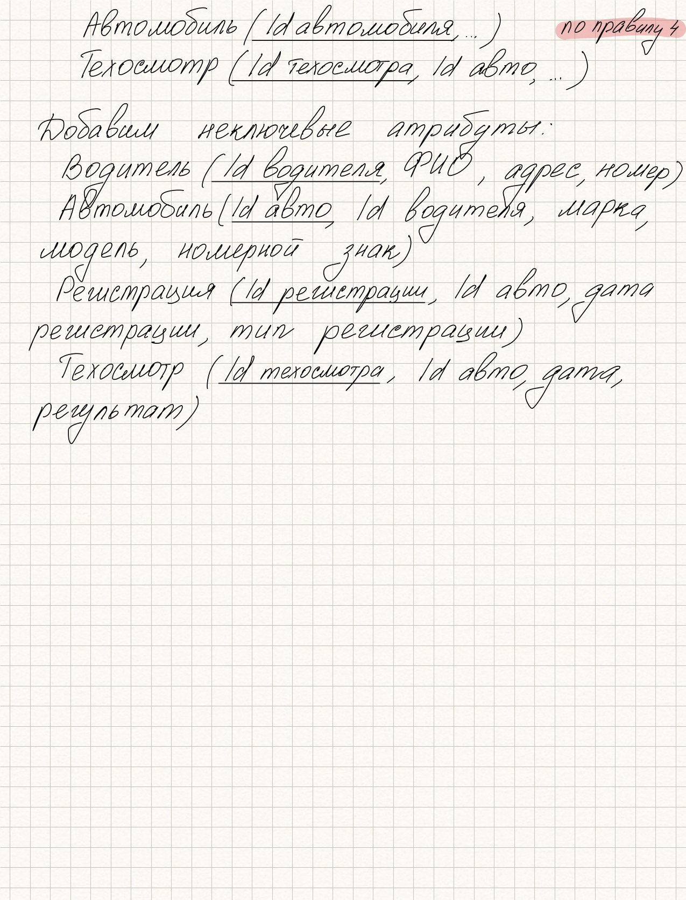

**49. Построение ER-диаграмм – поликлиника (Было на экзамене)**

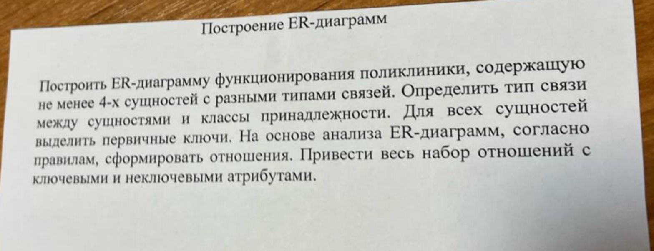

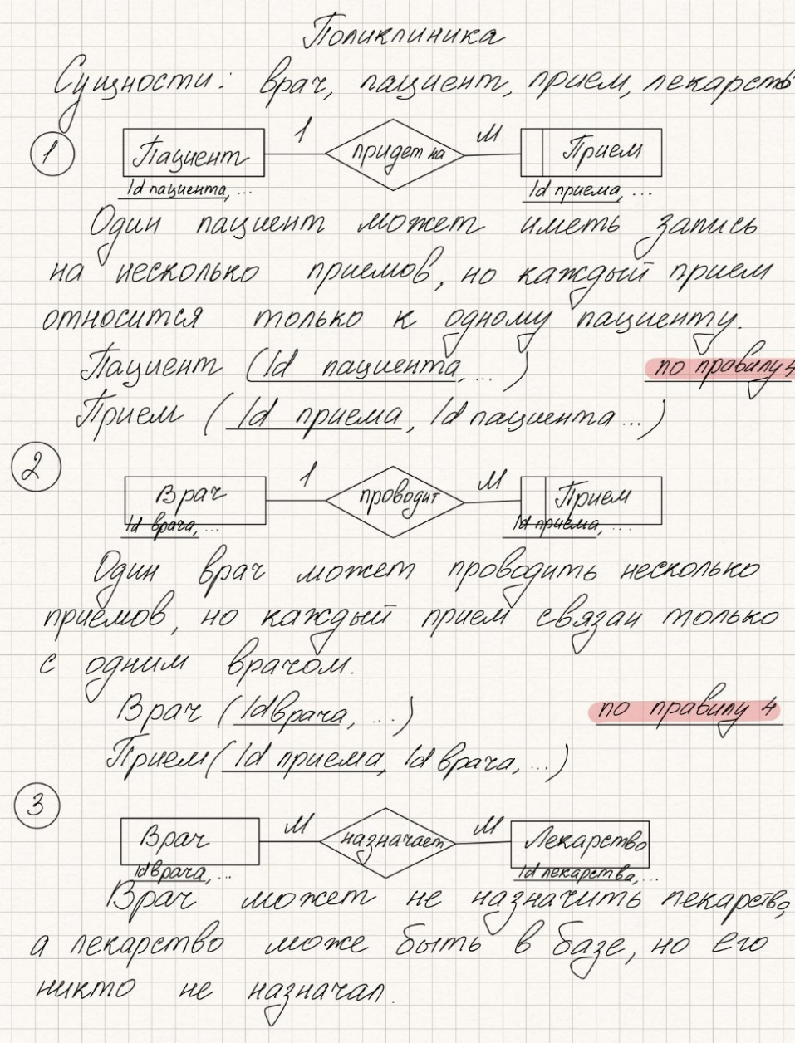

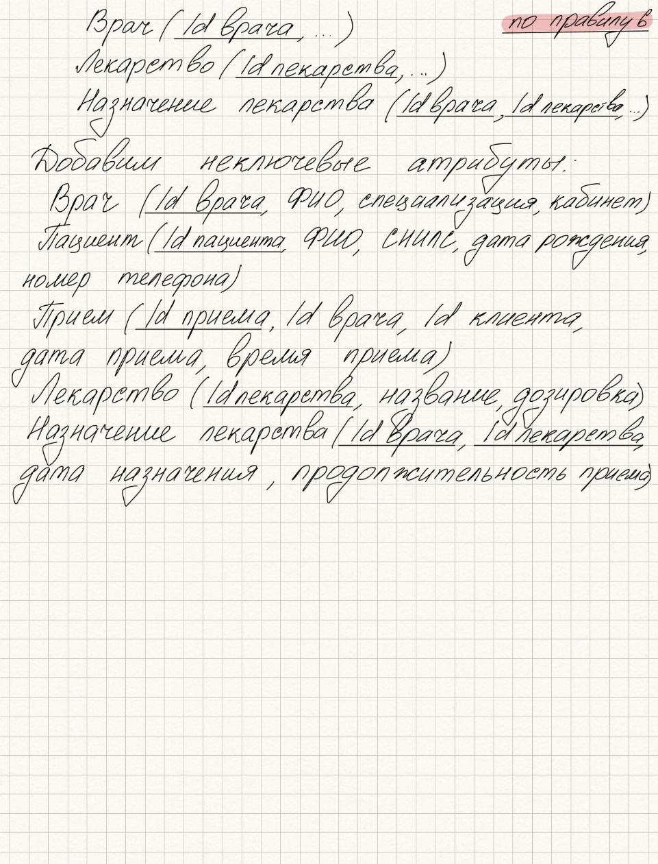

**50. Операторы создания таблиц**

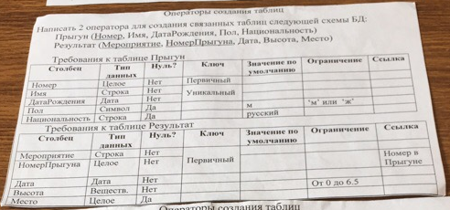

**Решение**

CREATE TABLE Прыгун (

Номер INT PRIMARY KEY,

Имя VARCHAR(50) NOT NULL,

ДатаРождения DATE NOT NULL,

Пол CHAR(1) CHECK (Пол = ‘м’ OR Пол = ‘ж’) DEFAULT ‘м’,

Национальность VARCHAR(50) DEFAULT ‘русский’,

UNIQUE (Имя, Дата рождения))

CREATE TABLE Результат (

Мероприятие VARCHAR(50) NOT NULL,

НомерПрыгуна INT NOT NULL REFERENCES Прыгун(Номер),

Дата DATE NOT NULL,

Высота DECIMAL(7,1) NOT NULL CHECK (Высота>=0 AND Высота<=6,5),

Место INT,

PRIMARY KEY (Мероприятие, НомерПрыгуна))

**51. Операторы создания таблиц**

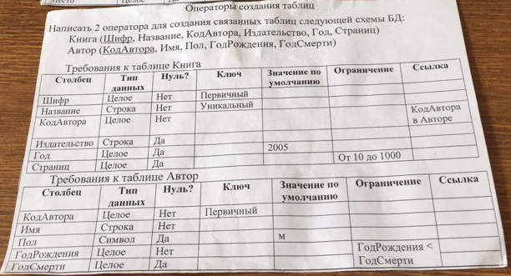

Решение

-- Создание таблицы Книга

CREATE TABLE Книга (

Шифр INT PRIMARY KEY,

Название VARCHAR(100) NOT NULL UNIQUE,

КодАвтора INT NOT NULL,

Издательство VARCHAR(100),

Год INT DEFAULT '2005',

Страниц INT CHECK (Год BETWEEN 10 AND 1000),

FOREIGN KEY (КодАвтора) REFERENCES Автор(КодАвтора)

);

-- Создание таблицы Автор

CREATE TABLE Автор (

КодАвтора INT PRIMARY KEY,

Имя VARCHAR(100) NOT NULL,

Пол CHAR(1) DEFAULT 'м',

ГодРождения INT NOT NULL CHECK (ГодРождения < ГодСмерти),

ГодСмерти INT CHECK (ГодРождения < ГодСмерти)

);